ICSXX.XXX
Q/ GDW
备案号：CEC××—××××

国家电网公司企业标准
Q/GDW XXX-20XX

电力用户用电信息采集系统
终端应用软件设计规范

（送审稿）

20XX－ｘｘ－ｘｘ发布 20XX－ｘｘ－ｘｘ实施

中华人民共和国国家电网公司 发布
目次
前言 II
1 范围 1
2 引用标准 1
3 术语和定义 1
4 总则 2
5 软件结构 2
6 功能要求 3
7 功能与关键流程设计 8
8 技术要求 20
9 软件设计原则 21
10 运行环境要求 22
附录A（规范性附录）终端应用软件数据字典 23

前言
为了适应电力用户用电信息采集系统的建设，本标准规定了电力用户用电信息采集终端应用软件的设计要求，为电力用户用电信息采集终端应用软件的研究与开发提供了统一的设计依据。
本标准的附录A为规范性附录。
——本标准由国家电网公司营销部提出、归口并负责解释；
——本标准起草单位：国网电科院 中国电科院 国网信息通信有限公司 ；
——本标准主要起草人： ；
——本标准主要审定人员： ；
——本标准批准人： ；
——本标准为首次发布的标准。

电力用户用电信息采集系统终端应用软件设计规范

  - 范围
本规范规定了国家电网公司电力用户用电信息采集系统终端软件设计的软件结构、功能要求、功能技术要求、软件运行环境以及软件设计原则和要求等。
本规范适用于公司系统电力用户用电信息采集系统终端软件的设计和开发。
  - 引用标准
下列文件中的条款通过本部分的引用而成为本部分的条款。凡是注日期的引用文件，其随后所有的修改单或修订版均不适用于本部分，然而，鼓励根据本部分达成协议的各方研究是否可使用这些文件的最新版本。凡是不注日期的引用文件，其最新版本适用于本部分。
关于印发《电力用户用电信息采集系统建设第二阶段的工作方案》的通知（国家电网营销计量[2008]78号文件）；
《电力用户用电信息采集系统建设研究报告—系统功能规范研究》；
《电力用户用电信息采集系统建设研究报告—建设模式及技术方案研究》；
《电力用户用电信息采集系统建设研究报告--通信接口规范研究》；
《电力用户用电信息采集系统建设研究报告--数据处理能力技术研究》；
《电力用户用电信息采集系统建设研究报告—检验体系研究》；
《电能信息采集与管理系统典型设计方案》；
“SG186”营销业务应用标准化设计；
DL/T533-2007 电力负荷管理终端；
DL/T645-1997 多功能电能表通信规约；
DL/T645-2007 多功能电能表通信规约；
DL/T698-20XX 电能信息采集与管理系统 （报批稿）；
Q/GDW XXX-200X电力用户用电信息采集系统通信协议－集中器与下行通信模块本地接口
电力用户用电信息采集系统集中抄表终端功能规范；
电力用户用电信息采集系统专变采集终端功能规范。
  - 术语和定义
    - 智能采集终端
智能采集终端是负责各信息采集点的电能信息的采集、数据管理、数据双向传输以及执行控制命令和转发主站下发的各种电网信息的设备。智能采集终端按应用场所分为专变智能采集终端、智能集中抄表终端(包括低压集中器、低压采集器)、智能分布式能源监控终端等类型。
    - 智能专变采集终端
专变智能采集终端（Smart electric energy data acquire terminal of special transformer）是专变用户电能信息采集终端，实现对专变用户的电能信息采集，包括电能表数据采集、电能计量设备工况和供电电能质量监测，以及客户用电负荷和电能量的监控，并对采集数据进行管理和传输。
    - 智能集中抄表终端
智能低压集中器（Smart concentrator）是指收集各采集终端或电能表的数据，并进行处理储存，同时能和主站或手持设备进行数据交换的设备，包括低压集中器和低压采集器。
  - 总则
终端应用软件设计的总体原则是紧密围绕营销现代化的总体要求展开，以营销业务需求为引导，紧跟功能规范的要求，注重实际应用效果。
a）先进性与实用性相结合
充分利用先进技术和先进理念，在软件平台和软件开发方面保持技术领先，适应公司发展战略，功能设计以切实服务于营销管理和客户服务的各项业务需求为基准，有机结合信息采集、负荷分析等具体业务流程的设置，促进营销业务流程的标准化、规范化和科学化。
b）继承与发展相结合
遵循有继承才有发展的思路，充分利用现有的资源、成熟的应用以及技术积累，同时综合考虑未来的应用需求。
c）普遍性与典型性相结合
终端应用软件的设计要具有典型性，提高终端的整体应用水平；同时又要做到统一规划、统一设计、普遍适应，便于推广应用。
d）灵活性和安全性相结合
终端应用软件采用模块化设计，具有较强的灵活性和可扩展性。同时，注重权限管理，具有控制功能的终端与主站之间的设置和控制报文的传输须采取相应的身份认证和加密措施。
e）面象对象与模型化相结合
终端应用软件采用面向对象描述方法，以数据模型为基础来描述软件功能，将终端所要处理的数据进行分类，通过定义、描述和封装软件模块的名称、属性、行为来规范数据接口，使应用软件具有较好的规范性。
  - 软件结构
终端应用软件的设计应以DL/T 698.41、Q/GDW XXX-200X电力用户用电信息采集系统通信协议－集中器与下行通信模块本地接口和DL/T 645等通信规约为主体，扩展实现不同类型终端的各种应用功能。整个终端应用软件的核心部分应包括远程通信、主控和公共、本地通信等三个部分。
a）远程通信
1）报文组拆：帧格式的组装、拆解
2）认证功能：认证过程、认证报文处理
3）参数类数据功能：参数类数据设置查询
4）命令下发功能：主站采集或控制命令处理、转发
5）一类数据功能：一类数据的读取上报
6）二类数据功能：二类数据的读取上报
7）三类数据功能：三类数据的读取上报
8）文件下载功能：远方下载文件的处理
9）中继功能：中继报文的转发
b）主控和公共
1）配置存储管理：配置参数的存储与读取
2）计算功能：按配置的计算参数进行计算
3）数据存储管理：数据的存储、读取、周期管理
4）多任务数据采集
5）定时采集：定时采集管理和激活
6）实时采集：实时采集管理和激活
7）命令下发：命令下发管理和激活
c）本地通信
1）报文组拆：帧格式的组装、拆解
2）数据处理：数据解析处理
除了上述核心部分以外，对于专变采集终端应用软件，还应包括各类控制、状态量采集、脉冲量采集、交直流模拟量采集、本地状态指示和终端维护等；对于集中抄表终端应用软件，还应包括中继路由管理、重点用户管理、交直流模拟量采集、本地状态指示和终端维护等。
  - 功能要求
    - 专变采集终端应用软件功能要求
      - 数据采集
表1 专变采集终端数据采集功能要求
功能名称 | 数据采集
功能说明 | 终端实现电能表数据、状态量、脉冲量、交流模拟量、直流模拟量的采集。
功能项目 | （1）电能表数据采集  （2）状态量采集  （3）电能表输出的脉冲量采集  （4）交流模拟量采集：采集电压、电流、功率、功率因数。  （5）直流模拟量采集：采集直流模拟量测量温度、压力等非电气量。

      - 数据处理
表2 专变采集终端数据处理功能要求
功能名称 | 数据处理
功能说明 | 终端应能采集、处理和存储实时和当前数据
功能要求 | （1）实时和当前数据  （2）历史日数据  （3）历史月数据  （4）电能表运行状况监测  1）电能表参数变更  2）电能表时间超差  3）电表故障信息  4）电能表示度下降  5）电能量超差  6）电能表飞走、电能表停走  （5）电能质量数据统计  1) 电压越限统计  a）电压偏差监测及电压合格率统计的功能,  b）电压合格率及合格累计时间、电压超上限率及相应累计时间、电压超下限率及相应累计时间。  2）功率因数越限统计  a) 按设置的功率因数分段限值对监测点的功率因数进行分析统计  b) 记录每月功率因数越限值发生在各区段的累计时间。  3) 谐波数据统计  a)电压谐波  b)电流谐波  c)分相电压总畸变越限月累计时间  d)分相电流总畸变越限月累计时间  e)分相2～19次谐波电压含有率越限月累计时间  f)分相2～19次谐波电流含有率越限月累计时间

      - 参数设置和查询
表3 专变采集终端参数设置和查询功能要求
功能名称 | 参数设置和查询
功能说明 | 实现接受主站对终端时钟召测、对时、限值、功率、预付费等各类运行参数下发设置查询等功能。
功能要求 | （1）时钟召测和对时  （2）TA变比、TV变比和电能表常数  （3）设置和查询限值参数  1）电压及电流越限值  2）功率因数分段限值  3）谐波越限值  （4）设置和查询功率控制参数  1）时段功控参数  2）厂休功控  3）营业报停功控  4）当前功率下浮控参数  5）控制轮次及告警时间  （5）设置和查询预付费控制参数  1)预付电费值  2)报警门限值  3)跳闸门限值  （6）设置和查询终端参数  1）终端组地址  2）终端配置及配置参数  3）通信参数等  4）查询终端ID  （7）设置和查询抄表参数  1）抄表日  2）抄表时间  3）抄表间隔
      - 控制
表4 专变采集终端控制功能要求
功能名称 | 控制
功能说明 | 实现功率定值闭环控制、预付费控制、保电/剔除、远方控制等功能。
功能要求 | （1）功率定值闭环控制  1）时段功控  2）厂休功控  3）营业报停功控  4）当前功率下浮控  （2）预付费控制  （3）保电和剔除功能  （4）远方控制
      - 事件记录
表5 专变采集终端事件记录功能要求
功能名称 | 事件记录
功能说明 | 终端根据主站设置的事件属性按照重要事件和一般事件实现分类记录。
功能要求 | （1）重要事件记录  （2）一般事件记录

      - 数据传输
表6 专变采集终端数据传输功能要求
功能名称 | 数据传输
功能说明 | 实现与主站、电能表通信功能。
功能要求 | （1）与主站通信  1)终端能按主站命令的要求，定时或随机向主站发送终端采集和存储信息  2)具有重要数据和参数设置、控制报文的传输应有安全防护措施  3)采用光纤专网信道的终端应具有相应的通信接口  4)采用230MHz专用信道的终端应设长发限制  5)采用无线公网信道的终端应采取流量控制措施  （2）与电能表通信  （3）230MHz专用信道中继转发功能
      - 本地功能
表7 专变采集终端本地功能要求
功能名称 | 本地功能
功能说明 | 具有终端本地状态指示，本地参数设置、软件升级、用户数据服务接口功能。
功能要求 | （1）显示相关信息  （2）本地维护接口  （3）用户数据接口

      - 终端维护
表8 专变采集终端终端维护功能要求
功能名称 | 终端维护
功能说明 | 实现终端自测试、自诊断、初始化、远程升级等功能。
功能要求 | （1）自检自恢复功能  （2）终端初始化功能  （3）其它功能  1）软件远程下载  2）断点续传  3）查询终端版本信息  4) 通信流量统计功能

    - 集中抄表终端应用软件功能要求
      - 数据采集功能
表9 集中抄表终端数据采集功能要求
功能名称 | 数据采集
功能说明 | 终端实现电能表数据、状态量、交流模拟量、直流模拟量的采集。
功能要求 | （1）电能表数据采集  1）实时采集（针对低压集中器）  2）定时自动采集  3）自动补抄（针对低压集中器）  （2）状态量采集（低压集中器）  （3）交流模拟量采集：采集电压、电流、功率、功率因数（低压集中器）  （4）直流模拟量采集：采集直流模拟量测量温度、压力等非电气量（低压集中器）

      - 数据管理和存储
表10 集中抄表终端数据管理和存储功能要求
功能名称 | 数据管理和存储
功能说明 | 实现数据管理与存储功能。
功能要求 | （1）数据存储功能  （2）重点用户管理功能  （3）电能表运行状况监测（低压集中器）  （4）公变电能计量（低压集中器）

      - 参数设置和查询
表11 集中抄表终端参数设置和查询功能要求
功能名称 | 参数设置和查询
功能说明 | 实现参数设置与查询功能。
功能要求 | （1）时钟召测和对时功能  （2）终端参数设置和查询  （3）抄表参数设置和查询

      - 事件记录
表12 集中抄表终端事件记录功能要求
功能名称 | 事件纪录
功能说明 | 终端根据主站设置的事件属性按照重要事件和一般事件实现分类记录。
功能要求 | （1）重要事件记录  （2）一般事件记录

      - 数据传输
表13 集中抄表终端数据传输功能要求
功能名称 | 数据传输
功能说明 | 实现与主站、电能表通信功能。
功能要求 | （1）与主站通信（低压集中器）  1)终端能按主站命令的要求，定时或随机向主站发送终端采集和存储信息  2)具有重要数据和参数设置、控制报文的传输应有安全防护措施  3)采用光纤专网信道的终端应具有相应的通信接口  4)采用230MHz专用信道的终端应设长发限制  5)采用无线公网信道的终端应采取流量控制措施  （2）与集中器通信（低压采集器）  （3）中继路由管理（低压集中器）  1）固定中继路由管理功能  2）自动中继路由管理功能  （5）中继转发功能（低压采集器）

      - 本地功能
表14 集中抄表终端本地功能要求

功能名称 | 本地功能
功能说明 | 具有终端本地状态指示，本地参数设置、软件升级、本地维护与扩展接口功能。
功能要求 | （1）显示或指示相关信息。  （2）本地维护接口  （3）本地扩展接口

      - 终端维护
表15 集中抄表终端终端维护功能要求
功能名称 | 终端维护
功能说明 | 实现终端自测试、自诊断、初始化、远程升级等功能。
功能要求 | （1）自检自恢复功能  （2）终端初始化功能  （3）其它功能（低压集中器）  1）软件远程下载  2）断点续传  3）查询终端版本信息  4) 通信流量统计功能
  - 功能与关键流程设计
    - 远程通信功能
a）功能设计
本功能解析主站下发的DL /T 698.41请求报文并进行处理，然后把处理结果形成报文上报主站；当没有下发报文时，如果底层远程信道支持，根据需要主动向主站发送登录、心跳、重要事件、级联终端上行报文。
b）流程设计

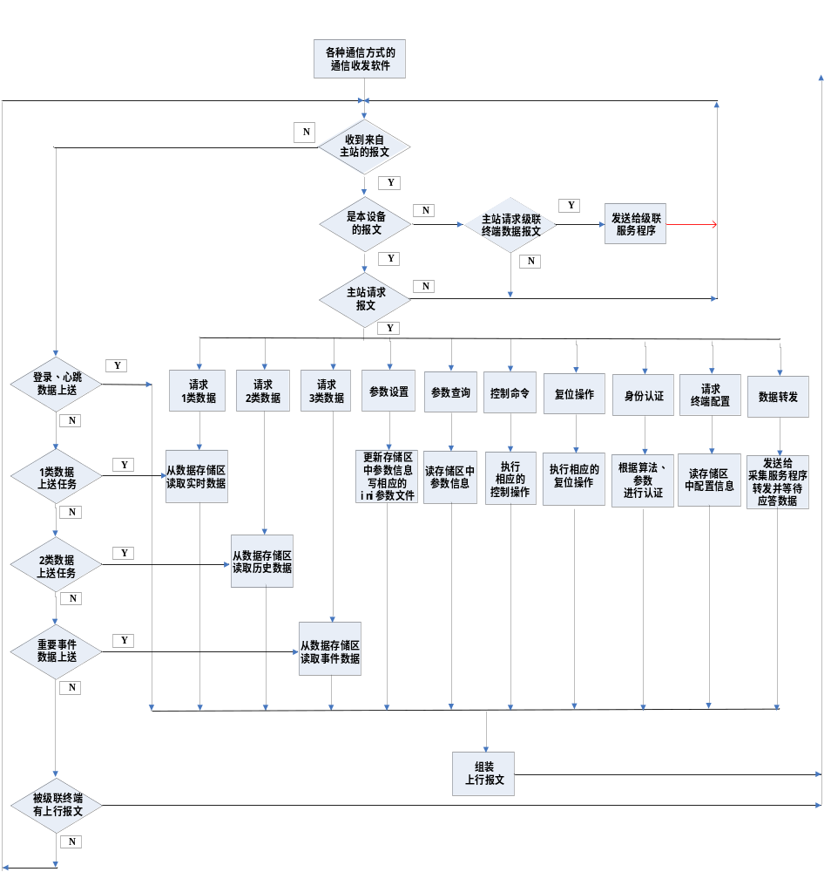图1 远程通信功能数据流程
    - 多任务采集功能
a）功能设计：
多任务采集功能模块以独立的进程单独，主要负责数据测量点的定时采集任务管理。模块运行后完成消息队列、共享内存、定时采集周期等初始化工作，生成抄表队列和数据项队列，根据采集周期参数设定采集任务时间点，进入采集主循环。主循环中判断当前时间是否到达采集任务时刻，若到达时间点，启动新一轮抄表任务并发给DL/T645或DL/T698.42通信模块执行抄表，在完成一轮循环采集后，由补抄采集流程对采集失败的测量点进行补抄。在主循环里，程序实时监测主站通信模块下发的随时抄表任务和透传命令请求，模块接收到其他采集请求时，立即终止当前的定时采集任务，将随时抄表和透传命令采集任务发送给DL/T 645通信模块。完成本采集周期所有工作后，查看测量点参数、任务周期等参数是否发生变化，若有变化则重新初始化，开始下一个定时采集任务周期。
b）流程设计
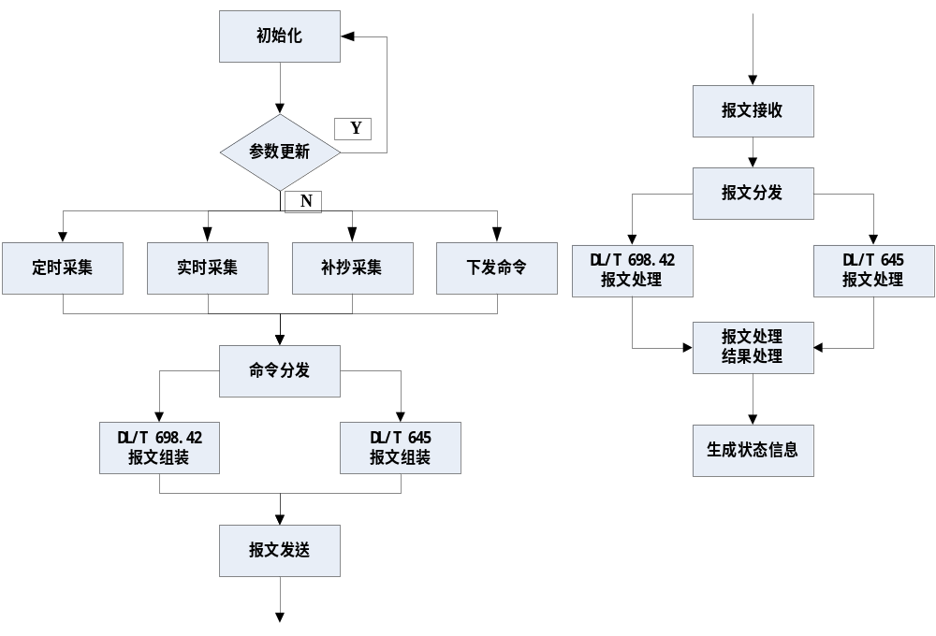
图2 多任务采集功能数据流程

    - 基本计算功能
a）功能设计
基本数据处理功能模块以独立的进程单独运行，负责测量点数据的异常分析并产生相应事件。
模块运行后完成消息队列、共享内存、和测量点参数、任务参数等初始化工作，进入主循环流程，等待冻结周期定时到后，读取测量点数据，分析数值是否符合事件条件，满足事件条件则发送事件数据给上传通信模块，继续读取统计数据，分析统计数据是否变化，若有变化则读取历史记录发送给远传通信模块上传到主站。完成本周期所有数据处理工作后，查看测量点参数、事件判定条件、任务周期等参数是否发生变化，若有变化则重新初始化，开始下一个数据处理定时周期。
b）流程设计
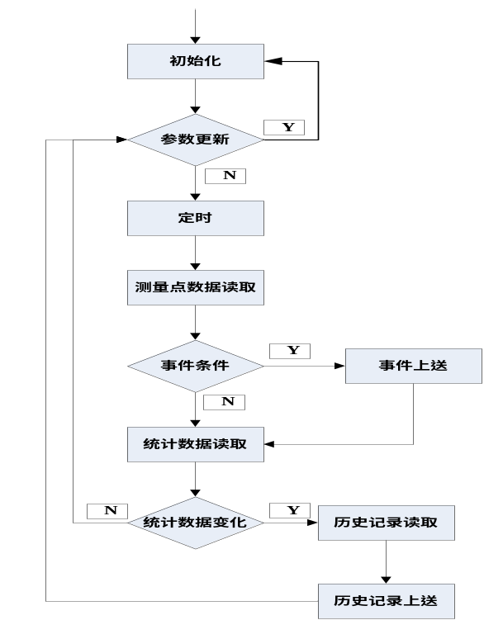

图3 基本计算功能数据流程
    - 总加计算功能
a）功能设计
总加组计算功能模块以独立的进程单独运行，负责总加组数据统计，依据设定的总加组冻结周期将总加后的数据发送到数据存储模块进行存储。
模块运行后完成消息队列、共享内存、测量点参数和总加参数等信息的初始化工作，进入主循环，等待总加数据统计周期达到后，将测量点的当前数据按总加计算公式计算得到总加数据，分析总加数据是否满足差动事件条件，满足条件则产生差动事件信息并发送给远传通信模块上传至主站，继续将当前测量点数据和当前总加数据生成历史数据和曲线数据发送给数据存储模块进行存储。完成本周期所有工作后，查看测量点参数、总加参数、任务周期、差动事件判定值等参数是否发生变化，若有变化则重新启动初始化，开始下一个定时工作周期。
b）流程设计
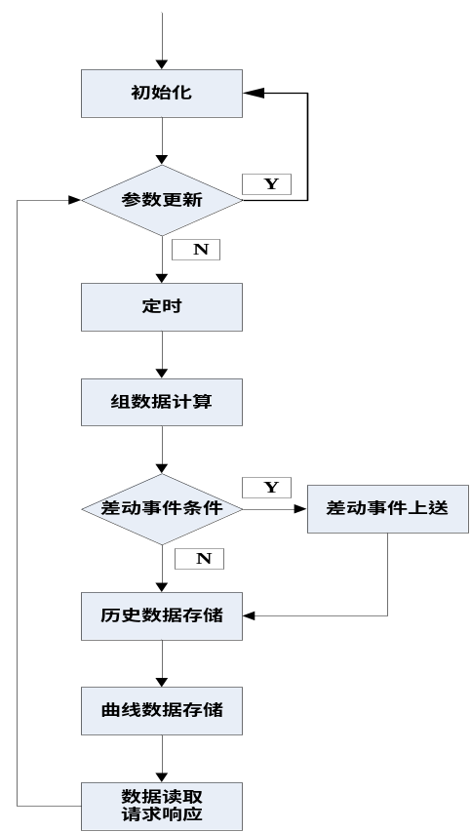
图4 总加计算功能数据流程

    - 远程下载功能
终端软件的升级过程可以使用报文下载方式或者FTP自动下载方式。两种方式都可以实现文件的远程下载和升级。
      - 报文下载方式功能
a) 功能设计
使用文件下载方式时，主站使用698.41规约中的“文件传输”应用功能。首先把文件分割成均等的n段，然后通过报文交换的方式，依次把固定序号的文件分段流发送到终端，终端在接收到所有的报文分段后，拼接成一个完整的文件。当然在传输的过程中，需要使用响应确认机制，以及身份认证等校验过程来确保文件传输的正确性和完整性。
b) 流程设计
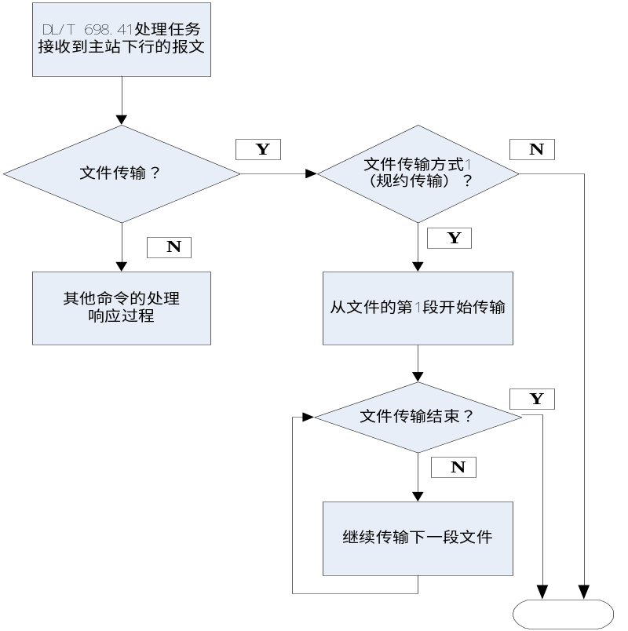
图5 报文下载功能数据流程

      - FTP自动下载方式功能
a）功能设计
终端在FTP下载的过程中属于连接的客户端，终端正常运行时自动监测FTP下载的相关参数，当参数被修改（可能被698.41处理模块根据主站下发的命令）时，终端自动启动FTP下载过程，根据参数中提供的服务器IP和端口号进行远程TCP连接。一旦连接建立，则根据参数中提供的用户名和口令进行登录操作，登陆完成后，就可以根据参数指定的目录文件进行下载。
为了方便操作，下载过程使用了FTP方式中的“被动模式”。另外，为了保证文件下载的安全性，最好使用非匿名方式登陆下载。当然在FTP下载的过程中也可能会出现连接中断的情况，因此为了避免在传输中断后重新从文件的开头进行传输，就需要对下载文件的过程进行监视和保存，从而有可能在连接重新建立后进行断点续传操作。
相对于报文下载方式而言，FTP方式显得更加方便和快速，并且不需要控制文件的传输过程，但是它要求在启动传输前必须在远程服务器上启动相应的FTP服务端程序，同时要保证下载的文件存放在正确的位置，以及设置了相应的用户名和口令。
b）流程设计
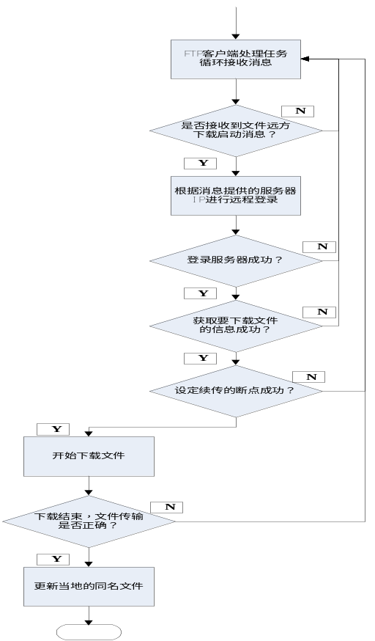
图6 FTP自动下载方式功能数据流程
    - 本地通信功能
a）功能设计
由抄表任务下达启动指示，提供当前待抄读电能表通信地址，根据电能表通信地址提取相应数据库相关抄表参数信息，按照抄表协议格式进行组帧，然后通过下行通信通道下发，等待下行通信通道数据返回并接收，如未有数据返回，则表示抄表失败，直接退出抄表流程，如下行通信通道返回数据，按照抄表协议格式判断协议格式是否正确，如错误，则退出本次抄表数据流程从新启动抄表，如协议格式正确则按照抄表数据组成格式进行数据解析，如为否定应答则记录相关信息，退出抄表数据流程，如为正常数据，则将该数据送交公共存储数据区等待调用存储，置相关抄表成功标志，退出抄表流程。
b）流程设计
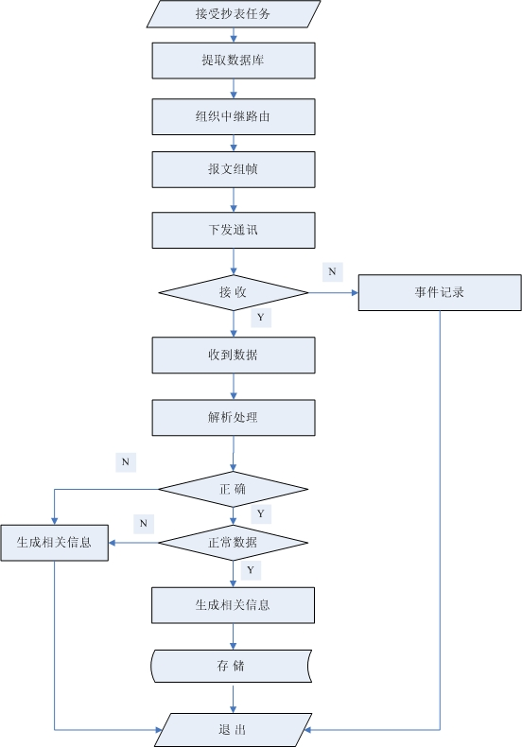
图7 抄表功能数据流程
    - DL/T698.42-20XX功能
a）功能设计
由抄表任务下达启动指示，提供当前待抄读电能表通信地址，根据电能表通信地址提取相应数据库相关抄表参数信息，并按照路由链路表组织中继路由信息，然后按照DL/T698.42格式进行组帧，然后通过下行通信通道下发，等待下行通信通道数据返回并接收，如未有数据返回，则表示抄表失败，置相关标志以便从新维护中继路由信息，直接退出抄表流程，如下行通信通道返回数据，按照DL/T698.42判断协议格式是否正确，如错误，则退出本次抄表数据流程从新启动抄表，如协议格式正确则按照DL/T698.42数据组成格式则进行数据解析，如为否定应答则记录相关信息，退出抄表数据流程，如为正常数据，则将该数据送交公共存储数据区等待调用存储，置相关抄表成功标志，退出抄表流程。
b）流程设计
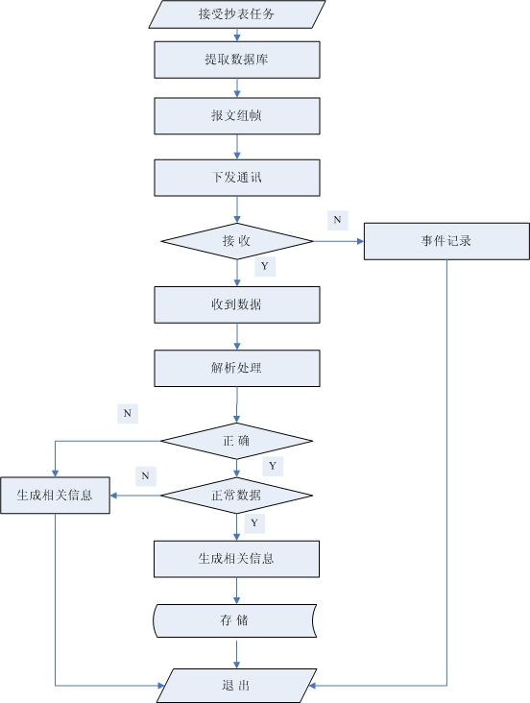
图8 DL/T648.42报文下载功能数据流程

    - 本地预付费控制功能
a）功能设计
主站向专变采集终端下发购电量(费)控参数设置命令，包括购电单号、购电量（费）值、报警门限值、跳闸门限值、各费率时段的费率等参数，终端收到这些参数设置命令后设置相应参数，并有音响（或语音）告警通知客户。
主站向专变采集终端下发购电量(费)控投入命令，终端收到该命令后显示“购电控投入”状态，自动执行购电量(费)闭环控制功能。终端监测剩余电能量，如剩余电能量(或电费)小于设定的告警门限值，应能发出音响告警信号；剩余电能量(或电费)小于设定的跳闸门限值时，按投入轮次动作输出继电器，控制相应的被控负荷开关。
专变采集终端自动执行购电量（费）定值闭环控制的过程中应在显示屏上显示剩余电能量、控制对象、执行结果等信息。
购电量（费）控解除或重新购电使剩余电能量(或电费)大于跳闸门限时，专变采集终端允许客户合上由于购电量（费）控引起的跳闸开关。
b）流程设计
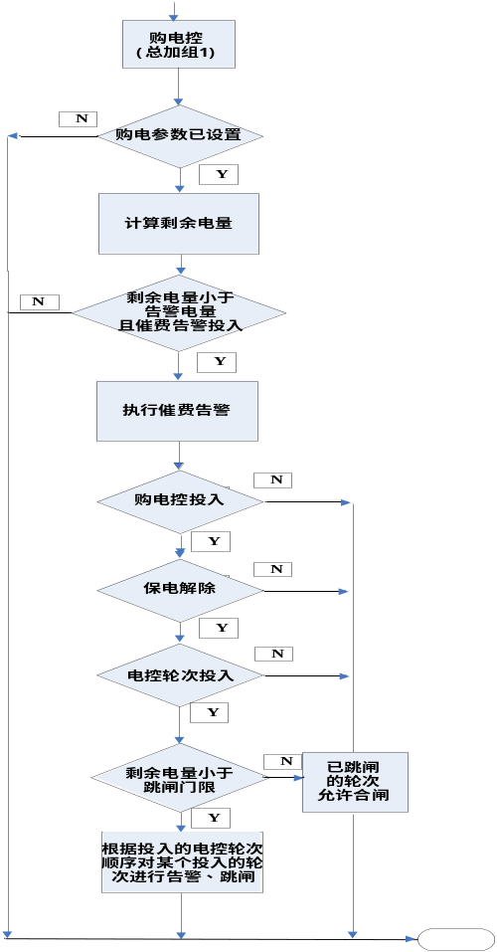
图9 本地预付费控制功能数据流程
    - 远程预付费控制功能
a）功能设计
主站根据用户的预付费信息和定时采集的用户电能表数据计算剩余电费，当剩余电费等于或低于报警门限值时，主站下发催费告警命令，通知用户及时缴费。当剩余电费等于或低于跳闸门限值时，主站下发跳闸控制命令，告知用户并切断供电。用户缴费成功后，在规定时间内主站应及时下发允许合闸命令，允许合闸。
b）流程设计
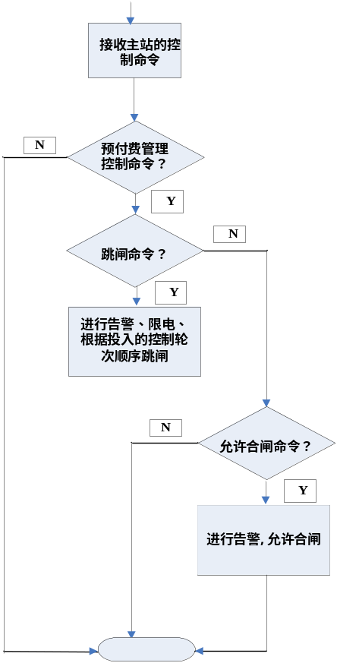
图10 远程预付费控制功能数据流程
    - 功率定值闭环控制功能
a）功能设计
功率定值闭环控制根据控制参数不同分为时段功控、厂休功控、营业报停功控和当前功率下浮控等控制类型。控制的优先级由高到低是当前功率下浮控、营业报停功控、厂休功控、时段功控。若多种功率控制类型同时投入，只执行优先级最高的功率控制类型。在参数设置、控制投入或解除以及控制执行时应有音响（或语音）告警通知用户。各类功率控制定值先要和保安定值比较，如大于保安定值就按功率控制定值执行，小于保安定值就按保安定值执行。
1）时段功控功能设计
主站依次向专变采集终端下发功控时段、功率定值、定值浮动系数、告警时间、控制轮次等参数，终端收到这些命令后设置相应参数。
主站向专变采集终端下发时段功控投入命令，终端收到该命令后显示“时段功控投入”状态，当不在保电状态时，终端在功控时段内监测实时功率，自动执行功率定值闭环控制功能。闭环控制过程中应在显示屏上显示定值、控制对象、执行结果等。
控制时段结束或时段功控解除后，应有音响（或语音）通知客户，允许客户合上由于时段功控引起的跳闸开关。
2）厂休功控功能设计
主站向专变采集终端下发厂休功控参数（功率定值、控制延续时间等）以及控制轮次等，终端收到这些命令后设置相应参数。
主站向专变采集终端下发厂休功控投入命令，终端收到该命令后显示“厂休功控投入”状态，当不在保电状态时，终端在厂休日监测实时功率，自动执行功率定值闭环控制功能。闭环控制过程中应在显示屏上显示定值、控制对象、执行结果等信息。
控制时段结束或厂休功控解除后，应有音响（或语音）通知客户，允许客户合上由于厂休功控引起的跳闸开关。
3）营业报停功控功能设计
根据客户申请营业报停起、止时间，主站向专变采集终端下发营业报停功控参数，终端收到这些命令后设置相应参数。
主站向专变采集终端下发营业报停功控投入命令，终端收到该命令后显示“营业报停功控投入”状态，当不在保电状态时，终端在报停时间内监测实时功率，自动执行功率定值闭环控制功能,并在显示屏上显示相应信息。
营业报停时间结束或营业报停功控解除后，应有音响（或语音）通知客户，允许客户合上由于营业报停功控引起的跳闸开关。
4）当前功率下浮控功能程设计
主站向专变采集终端下发功率下浮控的功率计算滑差时间M（min）、定值下浮系数k %等参数。终端收到这些参数后计算当前功率定值。
专变采集终端收到当前功率下浮控制投入命令后，显示“当前功率下浮控投入”状态，终端不在保电状态时，自动执行功率定值闭环控制功能，直至实时功率在当前定值之下。
当前功率下浮控解除或控制时段结束后，终端有音响（或语音）通知客户，允许客户合上由于当前功率下浮控引起的跳闸开关。
5）功率控制的投入或解除流程设计
专变采集终端应能由主站远方投入或解除其功率定值闭环控制的功能，并有音响（或语音）告警通知客户和在显示屏上显示状态。功控解除，应自动撤消由功率定值闭环控制引起的跳闸控制，并有音响（或语音）通知客户。当专变采集终端处于保电状态时，不执行功率定值闭环控制的跳闸。
b）流程设计
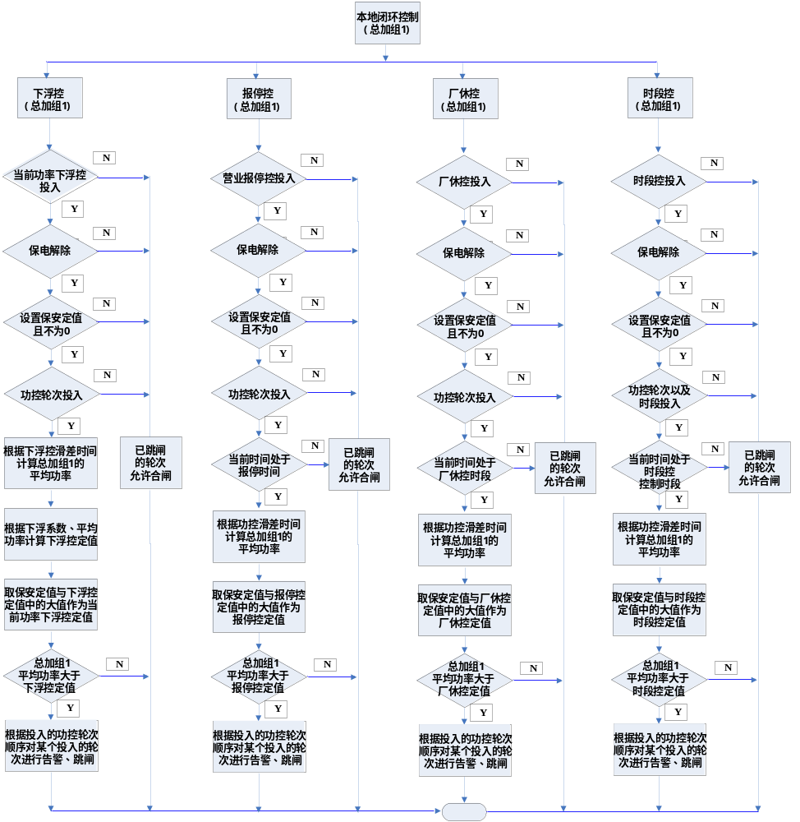图11 功率定值闭环控制功能数据流程

  - 技术要求
    - 专变采集终端应用软件技术要求
a）应用范围：包括大型专变用户和中小型专变用户。
b）存储数据类型：终端应能按要求对采集数据进行分类存储，如日冻结数据、抄表日冻结数据、曲线数据、历史月数据等，具体采集数据类型和采集密度见数据字典。曲线冻结数据密度由主站设置，终端可以按照设定的冻结间隔为15min、30min、45min、60min等。
c）存储要求：终端应能存储下列数据：终端采集并保存最近30天历史日数据和30天曲线数据；终端采集并保存最近12个月的历史月数据数据。
d）脉冲量采集：脉冲输入累计误差应不大于1个脉冲。功率显示至少3位有效位，功率的转换误差在±1%范围内。
e）交流模拟量采集：采集要求应符合DL/T 698.33-20XX的4.5.1.4条要求。
f）时钟召测和对时：终端接收主站的对时误差应不超过5 s。终端时钟24 h内走时误差应小于1 s。
g）功率控制参数；时段设置分辨率为0.5h，显示有效位不少于3位，并可有10-3～102的倍率。
h）控制轮次：≤4
i）状态量采集路数：≤8
j）事件记录数目：≤500
k）总加组数目：≤8
l）费率数：≤14
m）显示相关信息:应符合DL/T698.31－20XX的4.10.6.1条要求。
n）本地维护接口:应符合DL/T698.31－20XX的4.10.6.2条要求。
o）终端维护:应符合DL/T698.31－20XX的4.10.7条要求。
    - 集中抄表终端软件技术要求
a）应用范围：包括三相一般工商业用户、单相一般工商业用户、居民用户和公用配变考核计量点。
b） 存储数据类型:终端应能按要求对采集数据进行分类存储，如日冻结数据、抄表日冻结数据、曲线数据、历史月数据等，具体采集数据类型和采集密度见数据字典。曲线冻结数据密度由主站设置，最小冻结时间间隔为1h 。
c）存储要求:终端应能存储下列数据：每个电能表至少31个日零点（次日零点）冻结电能数据，12个月末零点（每月1日零点）冻结电能数据（对于居民用户，每个用户每日的总数量约为0.3K）；10个重点用户10天的24个整点电能数据。
d）交流模拟量采集要求：采集要求应符合DL/T 698.34-20XX的4.6.1.3条要求。
e）直流模拟量测量准确度要求在±1%范围内。
f）有功电能计量准确度：0.5级，无功电能计量准确度：1.0级。
g）电能数据抄读总差错率：0。
h）最大用户接入数目：1024。
i）事件记录数目：≤500。
j）费率数：≤12。
k）显示相关信息:应符合DL/T698.31－20XX的4.10.6.1条要求。
l）本地维护接口:应符合DL/T698.31－20XX的4.10.6.2条要求。
m）终端维护:应符合DL/T698.31－20XX的4.10.7条要求。
  - 软件设计原则
    - 软件设计方法
a） 软件设计方法必须保证系统的稳定性、可修改性和可重用性，以保证终端应用软件具有较长的生命周期。
b） 建议选用结构化设计或面向对象设计方法。
    - 系统信息及编码
a）各类代码要求与现有国家标准一致。
b）全省采用统一的系统代码和信息编码，在应用中对于可扩充代码由省公司统一进行扩充。
c）为了保证国家电网公司电力营销管理信息系统与各省公司进行信息交换和资源共享，各省公司系统要满足国家电网公司的统一信息编码要求，允许做适当细化和补充。
    - 数据库设计原则
a）数据存储可以采用文件或数据库方式，建议采用成熟稳定的嵌入式数据库。
b）对数据库的各类操作应具有统一的管理和控制功能。
    - 系统接口设计原则
a）远程通信接口
终端应用软件与各种远程通信收发软件之间的接口以字节流的方式完成数据交互。
b）本地通信接口
终端应用软件与各种本程通信收发软件之间的接口以字节流的方式完成数据交互。
c）与人机接口软件的接口
人机接口（包括显示和键盘）与终端应用软件按规定的索引方式及数据模型完成数据交互。
d）与存储管理软件的接口
终端应用软件与存储管理（存储器相关驱动等）按规定的索引方式及数据模型完成数据交互。
e）其他接口
包括与控制、交直流模拟量采集、脉冲采集等部分的接口，采用数据读写函数的形式，在需要时供终端应用软件调用。
    - 软件安全
a）具有重要数据和参数设置、控制报文的传输应有安全防护措施。
b）软件的本地和远程升级应具有严格的用户名和密码确认机制。
  - 运行环境要求
终端应用软件应在嵌入式操作系统平台上开发和运行，建议优先选择国内有自主版权或开源的、服务支持能力强的嵌入式Linux操作系统。

附录A（规范性附录）终端应用软件数据字典

A.1 专变采集终端应用软件的数据字典

A.1.1大型专变用户和中小型专变用户
表A.1 专变采集终端数据字典
序号 | 数据项 | 数据格式 | 数据标识 |  | 数据长度（byte） | 备注
一
1 | 当前总加有功功率 | 数据格式02 | 1类数据F17 |  | 2 | 1
2 | 当前总加无功功率 | 数据格式02 | 1类数据F18 |  | 2 | 1
3 | 当日总加有功电能量（总、各费率）
3 | 费率数M | BIN | 1类数据F19 |  | 1 | 个
3 | 当日总加有功总电能量 | 数据格式03 | 1类数据F19 |  | 4 | kWh
3 | 费率1当日总加有功电能量 | 数据格式03 | 1类数据F19 |  | 4 | kWh
3 | …… | …… | 1类数据F19 |  | …… | ……
3 | 费率M当日总加有功电能量 | 数据格式03 | 1类数据F19 |  | 4 | kWh
4 | 当日总加无功电能量
4 | 费率数M | BIN | 1类数据F20 |  | 1 | 个
4 | 当日总加无功总电能量 | 数据格式03 | 1类数据F20 |  | 4 | kvarh
4 | 费率1当日总加有功电能量 | 数据格式03 | 1类数据F20 |  | 4 | kvarh
4 | …… | …… | …… |  | …… | kvarh
4 | 费率M当日总加有功电能量 | 数据格式03 | 1类数据F20 |  | 4 | kvarh
5 | 当月总加有功电能量（总、各费率）、数据项同当日总加有功电能量（总、各费率）
6 | 当月总加无功电能量（总、各费率）、数据项同当日总加无功电能量（总、各费率）
7 | 终端当前剩余电量（费） | 数据格式03 | 1类数据F23 |  | 4 | kWh（厘）
8 | 实时三相总及分相有/无功功率、功率因数、三相电压、电流、零序电流、视在功率
8 | 终端抄表时间 | 数据格式15 | 1类数据F25 |  | 5 | 分时日月年
8 | 当前总有功功率 | 数据格式09 | 1类数据F25 |  | 3 | kW
8 | 当前A相有功功率 | 数据格式09 | 1类数据F25 |  | 3 | kW
8 | 当前B相有功功率 | 数据格式09 | 1类数据F25 |  | 3 | kW
8 | 当前C相有功功率 | 数据格式09 | 1类数据F25 |  | 3 | kW
8 | 当前总无功功率 | 数据格式09 | 1类数据F25 |  | 3 | kW
8 | 当前A相无功功率 | 数据格式09 | 1类数据F25 |  | 3 | kW
8 | 当前B相无功功率 | 数据格式09 | 1类数据F25 |  | 3 | kW
8 | 当前C相无功功率 | 数据格式09 | 1类数据F25 |  | 3 | kW
8 | 当前总功率因数 | 数据格式05 | 1类数据F25 |  | 2 | %
8 | 当前A相功率因数 | 数据格式05 | 1类数据F25 |  | 2 | %
8 | 当前B相功率因数 | 数据格式05 | 1类数据F25 |  | 2 | %
8 | 当前C相功率因数 | 数据格式05 | 1类数据F25 |  | 2 | %
8 | 当前A相电压 | 数据格式07 | 1类数据F25 |  | 2 | V
8 | 当前B相电压 | 数据格式07 | 1类数据F25 |  | 2 | V
8 | 当前C相电压 | 数据格式07 | 1类数据F25 |  | 2 | V
8 | 当前A相电流 | 数据格式25 | 1类数据F25 |  | 2 | A
8 | 当前B相电流 | 数据格式25 | 1类数据F25 |  | 2 | A
8 | 当前C相电流 | 数据格式25 | 1类数据F25 |  | 2 | A
8 | 当前零序电流 | 数据格式25 | 1类数据F25 |  | 2 | A
8 | 当前总视在功率 | 数据格式09 | 1类数据F25 |  | 3 | kVA
8 | 当前A相视在功率 | 数据格式09 | 1类数据F25 |  | 3 | kVA
8 | 当前B相视在功率 | 数据格式09 | 1类数据F25 |  | 3 | kVA
8 | 当前C相视在功率 | 数据格式09 | 1类数据F25 |  | 3 | kVA
9 | 当月正向有/无功最大需量及发生时间
9 | 终端抄表时间 | 数据格式15 | 1类数据F35 |  | 5 | 分时日月年
9 | 费率数M（1≤M≤12） | BIN | 1类数据F35 |  | 1 | 个
9 | 当月正向有功总最大需量 | 数据格式23 | 1类数据F35 |  | 3 | kW
9 | 当月正向有功费率1最大需量 | 数据格式23 | 1类数据F35 |  | 3 | kW
9 | …… | …… | 1类数据F35 |  | …… | ……
9 | 当月正向有功费率M最大需量 | 数据格式23 | 1类数据F35 |  | 3 | kW
9 | 当月正向有功总最大需量发生时间 | 数据格式17 | 1类数据F35 |  | 4 | 分时日月
9 | 当月正向有功费率1最大需量发生时间 | 数据格式17 | 1类数据F35 |  | 4 | 分时日月
9 | …… | …… | 1类数据F35 |  | …… | ……
9 | 当月正向有功费率M最大需量发生时间 | 数据格式17 | 1类数据F35 |  | 4 | 分时日月
9 | 当月正向无功总最大需量 | 数据格式23 | 1类数据F35 |  | 3 | kvar
9 | 当月正向无功费率1最大需量 | 数据格式23 | 1类数据F35 |  | 3 | kvar
9 | …… | …… | 1类数据F35 |  | …… | ……
9 | 当月正向无功费率M最大需量 | 数据格式23 | 1类数据F35 |  | 3 | kvar
9 | 当月正向无功总最大需量发生时间 | 数据格式17 | 1类数据F35 |  | 4 | 分时日月
9 | 当月正向无功费率1最大需量发生时间 | 数据格式17 | 1类数据F35 |  | 4 | 分时日月
9 | …… | …… | 1类数据F35 |  | …… | ……
9 | 当月正向无功费率M最大需量发生时间 | 数据格式17 | 1类数据F35 |  | 4 | 分时日月
10 | 当前电压、电流相位角
10 | Uab/Ua相位角 | 数据格式05 | 1类数据F49 |  | 2 | 度
10 | Ub相位角 | 数据格式05 | 1类数据F49 |  | 2 | 度
10 | Ucb/Uc相位角 | 数据格式05 | 1类数据F49 |  | 2 | 度
10 | Ia相位角 | 数据格式05 | 1类数据F49 |  | 2 | 度
10 | Ib相位角 | 数据格式05 | 1类数据F49 |  | 2 | 度
10 | Ic相位角 | 数据格式05 | 1类数据F49 |  | 2 | 度
11 | 当前正向有/无功电能示值、一/四象限无功电能示值（总、费率1~M，1≤M≤12）
11 | 终端抄表时间 | 数据格式15 | 1类数据F33 |  | 5 | 分时日月年
11 | 费率数M（1≤M≤12） | BIN | 1类数据F33 |  | 1 | 个
11 | 当前正向有功总电能示值 | 数据格式14 | 1类数据F33 |  | 5 | kWh
11 | 当前费率1正向有功总电能示值 | 数据格式14 | 1类数据F33 |  | 5 | kWh
11 | …… | …… | 1类数据F33 |  | …… | ……
11 | 当前费率M正向有功总电能示值 | 数据格式14 | 1类数据F33 |  | 5 | kWh
11 | 当前正向无功（组合无功1）总电能示值 | 数据格式11 | 1类数据F33 |  | 4 | kvarh
11 | 当前费率1正向无功（组合无功1）总电能示值 | 数据格式11 | 1类数据F33 |  | 4 | kvarh
11 | …… | …… | 1类数据F33 |  | …… | ……
11 | 当前费率M正向无功（组合无功1）总电能示值 | 数据格式11 | 1类数据F33 |  | 4 | kvarh
11 | 当前一象限无功总电能示值 | 数据格式11 | 1类数据F33 |  | 4 | kvarh
11 | 当前一象限费率1无功电能示值 | 数据格式11 | 1类数据F33 |  | 4 | kvarh
11 | …… | …… | 1类数据F33 |  | …… | ……
11 | 当前一象限费率M无功电能示值 | 数据格式11 | 1类数据F33 |  | 4 | kvarh
12 | 当前反向有/无功电能示值、二/三象限无功电能示值（总、费率1~M，1≤M≤12）
12 | 终端抄表时间 | 数据格式15 | 1类数据F34 |  | 5 | 分时日月年
12 | 费率数M（1≤M≤12） | BIN | 1类数据F34 |  | 1 | 个
12 | 当前反向有功总电能示值 | 数据格式14 | 1类数据F34 |  | 5 | kWh
12 | 当前费率1反向有功总电能示值 | 数据格式14 | 1类数据F34 |  | 5 | kWh
12 | …… | …… |  |  | …… | ……
12 | 当前费率M反向有功总电能示值 | 数据格式14 | 1类数据F34 |  | 5 | kWh
12 | 当前反向无功（组合无功2）总电能示值 | 数据格式11 | 1类数据F34 |  | 4 | kvarh
12 | 当前费率1反向无功（组合无功2）总电能示值 | 数据格式11 | 1类数据F34 |  | 4 | kvarh
12 | …… | …… |  |  | …… | ……
12 | 当前费率M反向无功（组合无功2）总电能示值 | 数据格式11 | 1类数据F34 |  | 4 | kvarh
12 | 当前二象限无功总电能示值 | 数据格式11 | 1类数据F34 |  | 4 | kvarh
12 | 当前二象限费率1无功电能示值 | 数据格式11 | 1类数据F34 |  | 4 | kvarh
12 | …… | …… | 1类数据F34 |  | …… | ……
12 | 当前二象限费率M无功电能示值 | 数据格式11 | 1类数据F34 |  | 4 | kvarh
12 | 当前三象限无功总电能示值 | 数据格式11 | 1类数据F34 |  | 4 | kvarh
12 | 当前三象限费率1无功电能示值 | 数据格式11 | 1类数据F34 |  | 4 | kvarh
12 | …… | …… | …… |  | …… | ……
12 | 当前三象限费率M无功电能示值 | 数据格式11 | 1类数据F34 |  | 4 | kvarh
13 | 三相断相统计数据及最近一次断相记录
13 | 终端抄表时间 | 数据格式15 | 1类数据F26 |  | 5 | 分时日月年
13 | 总断相次数 | 数据格式08 | 1类数据F26 |  | 2 | 次
13 | A相断相次数 | 数据格式08 | 1类数据F26 |  | 2 | 次
13 | B相断相次数 | 数据格式08 | 1类数据F26 |  | 2 | 次
13 | C相断相次数 | 数据格式08 | 1类数据F26 |  | 2 | 次
13 | 断相时间累计值 | 数据格式10 | 1类数据F26 |  | 3 | min
13 | A相断相时间累计值 | 数据格式10 | 1类数据F26 |  | 3 | min
13 | B相断相时间累计值 | 数据格式10 | 1类数据F26 |  | 3 | min
13 | C相断相时间累计值 | 数据格式10 | 1类数据F26 |  | 3 | min
13 | 最近一次断相起始时刻 | 数据格式17 | 1类数据F26 |  | 4 | 分时日月
13 | A相最近断相起始时刻 | 数据格式17 | 1类数据F26 |  | 4 | 分时日月
13 | B相最近断相起始时刻 | 数据格式17 | 1类数据F26 |  | 4 | 分时日月
13 | C相最近断相起始时刻 | 数据格式17 | 1类数据F26 |  | 4 | 分时日月
13 | 最近一次断相结束时刻 | 数据格式17 | 1类数据F26 |  | 4 | 分时日月
13 | A相最近断相结束时刻 | 数据格式17 | 1类数据F26 |  | 4 | 分时日月
13 | B相最近断相结束时刻 | 数据格式17 | 1类数据F26 |  | 4 | 分时日月
13 | C相最近断相结束时刻 | 数据格式17 | 1类数据F26 |  | 4 | 分时日月
13 | 终端日历时钟 | 数据格式01 | 1类数据F2 |  | 6
14 | 终端参数状态 | BS248 | 1类数据F3 |  | 31
15 | 终端通信状态 | HEX | 1类数据F4 |  | 1
16 | 终端控制设置状态
16 | 保电、剔除和催费告警投入状态 | BS8 | 1类数据F5 |  | 1
16 | 总加组有效标志位 | BS8 | 1类数据F5 |  | 1
16 | 功控定值方案号 | BIN | 1类数据F5 |  | 1 | 总加组1
16 | 功控时段有效标志位 | BS8 | 1类数据F5 |  | 1
16 | 功控状态 | BS8 | 1类数据F5 |  | 1
16 | 电控状态 | BS8 | 1类数据F5 |  | 1
16 | 功控轮次状态 | BS8 | 1类数据F5 |  | 1
16 | 电控轮次状态 | BS8 | 1类数据F5 |  | 1
16 | …… | …… | 1类数据F5 |  | ……
16 | 功控定值方案号 | BIN | 1类数据F5 |  | 1 | 总加组n
16 | 功控时段有效标志位 | BS8 | 1类数据F5 |  | 1
16 | 功控状态 | BS8 | 1类数据F5 |  | 1
16 | 电控状态 | BS8 | 1类数据F5 |  | 1
16 | 功控轮次状态 | BS8 | 1类数据F5 |  | 1
16 | 电控轮次状态 | BS8 | 1类数据F5 |  | 1
17 | 终端当前控制状态
17 | 遥控跳闸输出状态 | BS8 | 1类数据F6 |  | 1
17 | 当前催费告警状态 | BS8 | 1类数据F6 |  | 1
17 | 总加组有效标志位 | BS8 | 1类数据F6 |  | 1
17 | 当前功控定值 | 数据格式02 | 1类数据F6 |  | 2 | 总加组1
17 | 当前功率下浮控浮动系数 | 数据格式04 | 1类数据F6 |  | 1
17 | 功控跳闸输出状态 | BS8 | 1类数据F6 |  | 1
17 | 月电控跳闸输出状态 | BS8 | 1类数据F6 |  | 1
17 | 购电控跳闸输出状态 | BS8 | 1类数据F6 |  | 1
17 | 功控越限告警状态 | BS8 | 1类数据F6 |  | 1
17 | 电控越限告警状态 | BS8 | 1类数据F6 |  | 1
17 | …… | …… | …… |  | ……
17 | 当前功控定值 | 数据格式02 | 1类数据F6 |  | 2 | 总加组n
17 | 当前功率下浮控浮动系数 | 数据格式04 | 1类数据F6 |  | 1
17 | 功控跳闸输出状态 | BS8 | 1类数据F6 |  | 1
17 | 月电控跳闸输出状态 | BS8 | 1类数据F6 |  | 1
17 | 购电控跳闸输出状态 | BS8 | 1类数据F6 |  | 1
17 | 功控越限告警状态 | BS8 | 1类数据F6 |  | 1
17 | 电控越限告警状态 | BS8 | 1类数据F6 |  | 1
18 | 终端事件计数器当前值
18 | 重要事件计数器EC1值 | BIN | 1类数据F7 |  | 1
18 | 一般事件计数器EC2值 | BIN | 1类数据F7 |  | 1
19 | 终端事件标志状态 | BS64 | 1类数据F8 |  | 8
20 | 终端状态量及变位标志 | BS8 | 1类数据F9 |  | 2
21 | 终端与主站当日/月通信流量
21 | 终端与主站当日通信流量 | BIN | 1类数据F10 |  | 4
21 | 终端与主站当月通信流量 | BIN | 1类数据F10 |  | 4
22 | 电能表日历时钟
22 | 终端抄表时间 | 数据格式15 | 1类数据F27 |  | 5 | 分时日月年
22 | 电能表日历时钟 | 数据格式01 | 1类数据F27 |  | 6 | 秒分时日月年
22 | 电池工作时间 | 数据格式27 | 1类数据F27 |  | 4 | 分钟
22 | 编程总次数 | 数据格式10 | 1类数据F27 |  | 3 | 次
22 | 最近一次编程发生时刻 | 数据格式01 | 1类数据F27 |  | 6 | 秒分时日月年
22 | 电表清零总次数 | 数据格式10 | 1类数据F27 |  | 3 | 次
22 | 最近一次清零发生时刻 | 数据格式01 | 1类数据F27 |  | 6 | 秒分时日月年
22 | 需量清零总次数 | 数据格式10 | 1类数据F27 |  | 3 | 次
22 | 最近一次清零发生时刻 | 数据格式01 | 1类数据F27 |  | 6 | 秒分时日月年
22 | 事件清零总次数 | 数据格式10 | 1类数据F27 |  | 3 | 次
22 | 最近一次清零发生时刻 | 数据格式01 | 1类数据F27 |  | 6 | 秒分时日月年
22 | 校时总次数 | 数据格式10 | 1类数据F27 |  | 3 | 次
22 | 最近一次校时发生时刻 | 数据格式01 | 1类数据F27 |  | 6 | 秒分时日月年
23 | 电表运行状态字及其变位标志
23 | 终端抄表时间 | 数据格式15 | 1类数据F28 |  | 5 | 分时日月年
23 | 电表运行状态字变位标志1 | BS16 | 1类数据F28 |  | 2
23 | …… | …… | 1类数据F28 |  | …… | ……
23 | 电表运行状态字变位标志7 | BS16 | 1类数据F28 |  | 2
23 | 电表运行状态字1 | BS16 | 1类数据F28 |  | 2
23 | …… | …… | 1类数据F28 |  | …… | ……
23 | 电表运行状态字7 | BS16 | 1类数据F28 |  | 2
24 | 电能表远程控制通断电状态及记录 | 电能表 |  |  | 16 | 15
24 | 终端抄表时间 | 数据格式15 | 1类数据F161 |  | 5 | 分时日月年
24 | 电能表通断电状态 | BIN | 1类数据F161 |  | 1
24 | 最近一次电能表远程控制通电时间 | 数据格式15 | 1类数据F161 |  | 5 | 分时日月年
24 | 最近一次电能表远程控制断电时间 | 数据格式15 | 1类数据F161 |  | 5 | 分时日月年
25 | 电能表开关操作次数及时间
25 | 终端抄表时间 | 数据格式15 | 1类数据F165 |  | 5 | 分时日月年
25 | 编程开关操作次数 | 数据格式08 | 1类数据F165 |  | 2 | 次
25 | 最近一次编程开关操作时间 | 数据格式15 | 1类数据F165 |  | 5 | 分时日月年
25 | 电能表尾盖打开次数 | 数据格式08 | 1类数据F165 |  | 2 | 次
25 | 最近一次尾盖打开时间 | 数据格式15 | 1类数据F165 |  | 5 | 分时日月年
26 | 电能表参数修改次数及时间
 | 终端抄表时间 | 数据格式15 | 1类数据F166 |  | 5 | 分时日月年
 | 电能表时钟修改次数 | 数据格式08 | 1类数据F166 |  | 2 | 次
 | 电能表最近一次时钟修改时间 | 数据格式15 | 1类数据F166 |  | 5 | 分时日月年
 | 电能表时段参数修改次数 | 数据格式08 | 1类数据F166 |  | 2 | 次
 | 最近一次电能表时段参数修改时间 | 数据格式15 | 1类数据F166 |  | 5 | 分时日月年
27 | 电能表预付费信息
27 | 终端抄表时间 | 数据格式15 | 1类数据F167 |  | 5 | 分时日月年
27 | 购电次数 | 数据格式08 | 1类数据F167 |  | 2 | 次
27 | 剩余金额 | 数据格式14 | 1类数据F167 |  | 5 | 元
27 | 累计购电金额 | 数据格式14 | 1类数据F167 |  | 5 | 元
27 | 剩余电量 | 数据格式11 | 1类数据F167 |  | 4 | kWh
27 | 透支电量 | 数据格式11 | 1类数据F167 |  | 4 | kWh
27 | 累计购电量 | 数据格式11 | 1类数据F167 |  | 4 | kWh
27 | 赊欠门限电量 | 数据格式11 | 1类数据F167 |  | 4 | kWh
27 | 报警电量 | 数据格式11 | 1类数据F167 |  | 4 | kWh
27 | 故障电量 | 数据格式11 | 1类数据F167 |  | 4 | kWh
28 | 电能表结算信息
28 | 终端抄表时间 | 数据格式15 | 1类数据F168 |  | 5 | 分时日月年
28 | 费率数M | 数据格式08 | 1类数据F168 |  | 2
28 | 已结有功总电能 | 数据格式14 | 1类数据F168 |  | 5 | kWh
28 | 已结费率1正向有功总电能 | 数据格式14 | 1类数据F168 |  | 5 | kWh
28 | …… | 数据格式14 | 1类数据F168 |  | 5 | kWh
28 | 已结费率M正向有功总电能 | 数据格式14 | 1类数据F168 |  | 5 | kWh
28 | 未结有功总电能 | 数据格式14 | 1类数据F168 |  | 5 | kWh
28 | 未结费率1正向有功总电能 | 数据格式14 | 1类数据F168 |  | 5 | kWh
28 | …… | 数据格式14 | 1类数据F168 |  | 5 | kWh
28 | 未结费率M正向有功总电能 | 数据格式14 | 1类数据F168 |  | 5 | kWh
二 | 累计购电量
29 | 日正向无功总电能量
29 | 日冻结类数据时标Td_d |  | 2类数据F6 |  | 3 |  | 日月年
29 | 费率数M | BIN | 2类数据F6 |  | 1 |  | 个
29 | 日正向无功总电能量 | 数据格式13 | 2类数据F6 |  | 4 |  | kvarh
29 | 日费率1正向无功电能量 | 数据格式13 | 2类数据F6 |  | 4 |  | kvarh
29 | …… | …… | 2类数据F6 |  | …… |  | ……
29 | 日费率M正向无功电能量 | 数据格式13 | 2类数据F6 |  | 4 |  | kvarh
30 | 日反向有功电能量（总、各费率）
30 | 日冻结类数据时标Td_d |  | 2类数据F7 |  | 3 |  | 个
30 | 费率数M | BIN | 2类数据F7 |  | 1 |  | kWh
30 | 日反向有功总电能量 | 数据格式13 | 2类数据F7 |  | 4 |  | kWh
30 | 日费率1反向有功电能量 | 数据格式13 | 2类数据F7 |  | 4
30 | …… | …… | 2类数据F7 |  | …… |  | kWh
30 | 日费率M反向有功电能量 | 数据格式13 | 2类数据F7 |  | 4 |  | 日月年
31 | 日反向无功总电能量
31 | 日冻结类数据时标Td_d |  | 2类数据F8 |  | 3 |  | 日月年
31 | 费率数M | BIN | 2类数据F8 |  | 1 |  | 个
31 | 日反向无功总电能量 | 数据格式13 | 2类数据F8 |  | 4 |  | kvarh
31 | 日费率1反向无功电能量 | 数据格式13 | 2类数据F8 |  | 4 |  | kvarh
31 | …… | …… | 2类数据F8 |  | …… |  | ……
31 | 日费率M反向无功电能量 | 数据格式13 | 2类数据F8 |  | 4 |  | kvarh
32 | 日正向有/无功电能示值（总、各费率）
32 | 日冻结类数据时标Td_d |  | 2类数据F1 |  | 3 |  | 日月年
32 | 终端抄表时间 | 数据格式15 | 2类数据F1 |  | 5 |  | 分时日月年
32 | 费率数M（1≤M≤12） | BIN | 2类数据F1 |  | 1 |  | 个
32 | 正向有功总电能示值 | 数据格式14 | 2类数据F1 |  | 5 |  | kWh
32 | 费率1正向有功电能示值 | 数据格式14 | 2类数据F1 |  | 5 |  | kWh
32 | …… | …… | …… |  | …… |  | ……
32 | 费率M正向有功电能示值 | 数据格式14 | 2类数据F1 |  | 5 |  | kWh
32 | 正向无功总电能示值 | 数据格式11 | 2类数据F1 |  | 4 |  | kvarh
32 | 费率1正向无功电能示值 | 数据格式11 | 2类数据F1 |  | 4 |  | kvarh
32 | …… | …… | 2类数据F1 |  | …… |  | ……
32 | 费率M正向无功电能示值 | 数据格式11 | 2类数据F1 |  | 4 |  | kvarh
32 | 一象限无功总电能示值 | 数据格式11 | 2类数据F1 |  | 4 |  | kvarh
32 | 费率1一象限无功电能示值 | 数据格式11 | 2类数据F1 |  | 4 |  | kvarh
32 | …… | …… | 2类数据F1 |  | …… |  | ……
32 | 费率M一象限无功电能示值 | 数据格式11 | 2类数据F1 |  | 4 |  | kvarh
32 | 四象限无功总电能示值 | 数据格式11 | 2类数据F1 |  | 4 |  | kvarh
32 | 费率1四象限无功电能示值 | 数据格式11 | 2类数据F1 |  | 4 |  | kvarh
32 | …… | …… | 2类数据F1 |  | …… |  | ……
32 | 费率M四象限无功电能示值 | 数据格式11 | 2类数据F1 |  | 4 |  | kvarh
33 | 日反向有/无功电能示值（总、各费率）
33 | 日冻结类数据时标Td_d |  | 2类数据F2 |  | 3 |  | 日月年
33 | 终端抄表时间 | 数据格式15 | 2类数据F2 |  | 5 |  | 分时日月年
33 | 费率数M（1≤M≤12） | BIN | 2类数据F2 |  | 1 |  | 个
33 | 反向有功总电能示值 | 数据格式14 | 2类数据F2 |  | 5 |  | kWh
33 | 费率1反向有功电能示值 | 数据格式14 | 2类数据F2 |  | 5 |  | kWh
33 | …… | …… | …… |  | …… |  | ……
33 | 费率M反向有功电能示值 | 数据格式14 | 2类数据F2 |  | 5 |  | kWh
33 | 反向无功总电能示值 | 数据格式11 | 2类数据F2 |  | 4 |  | kvarh
33 | 费率1反向无功电能示值 | 数据格式11 | 2类数据F2 |  | 4 |  | kvarh
33 | …… | …… | 2类数据F2 |  | …… |  | ……
33 | 费率M反向无功电能示值 | 数据格式11 | 2类数据F2 |  | 4 |  | kvarh
33 | 二象限无功总电能示值 | 数据格式11 | 2类数据F2 |  | 4 |  | kvarh
33 | 费率1二象限无功电能示值 | 数据格式11 | 2类数据F2 |  | 4 |  | kvarh
33 | …… | …… | 2类数据F2 |  | …… |  | ……
33 | 费率M二象限无功电能示值 | 数据格式11 | 2类数据F2 |  | 4 |  | kvarh
33 | 三象限无功总电能示值 | 数据格式11 | 2类数据F2 |  | 4 |  | kvarh
33 | 费率1三象限无功电能示值 | 数据格式11 | 2类数据F2 |  | 4 |  | kvarh
33 | …… | …… | 2类数据F2 |  | …… |  | ……
33 | 费率M三象限无功电能示值 | 数据格式11 | 2类数据F2 |  | 4 |  | kvarh
34 | 终端日供电时间、日复位累计次数
34 | 日冻结类数据时标Td_d |  | 2类数据F49 |  | 3 |  | 日月年
34 | 终端日供电时间 | BIN | 2类数据F49 |  | 2 |  | min
34 | 终端日复位累计次数 | BIN | 2类数据F49 |  | 2 |  | 次
35 | 终端日控制统计数据
35 | 日冻结类数据时标Td_d |  | 2类数据F50 |  | 3 |  |  | 日月年
35 | 月电控跳闸日累计次数 | BIN | 2类数据F50 |  | 1 |  |  | 次
35 | 购电控跳闸日累计次数 | BIN | 2类数据F50 |  | 1 |  |  | 次
35 | 功控跳闸日累计次数 | BIN | 2类数据F50 |  | 1 |  |  | 次
35 | 遥控跳闸日累计次数 | BIN | 2类数据F50 |  | 1 |  |  | 次
36 | 终端与主站日通信流量 | BIN | 2类数据F53 |  | 4
37 | 抄表日有/无功最大需量及发生时间 | 数据项同日冻结正向有/无功最大需量及发生时间 | 2类数据F11
38 | 抄表日正向有/无功电能示值（总、各费率） | 数据项同日冻结正向有/无功电能示值、一/四象限无功电能示值 | 2类数据F9
39 | 总加组有功功率曲线
39 | 曲线类数据时标Td_c | 数据格式02 | 2类数据F73 |  | 7
39 | 有功功率1 | …… | 2类数据F73 |  | 2 |  |  | kW/MW
39 | …… | 数据格式02 | 2类数据F73 |  | …… |  |  | ……
39 | 有功功率n | 数据格式02 | 2类数据F73 |  | 2 |  |  | kW/MW
40 | 总加组无功功率曲线
40 | 曲线类数据时标Td_c |  | 2类数据F74 |  | 7
40 | 无功功率1 | 数据格式02 | 2类数据F74 |  | 2 |  |  | kvar/Mvar
40 | …… | …… | …… |  | …… |  |  | ……
40 | 无功功率n | 数据格式02 | 2类数据F74 |  | 2 |  |  | kvar/Mvar
41 | 总加组有功电能量曲线
41 | 曲线类数据时标Td_c |  | 2类数据F75 |  | 7
41 | 有功电能量1 | 数据格式03 | 2类数据F75 |  | 4 |  |  | kWh/MWh
41 | …… | …… | 2类数据F75 |  | …… |  |  | ……
41 | 有功电能量n | 数据格式03 | 2类数据F75 |  | 4 |  |  | kWh/MWh
42 | 总加组无功电能量曲线
42 | 曲线类数据时标Td_c |  | 2类数据F76 |  | 7
42 | 无功电能量1 | 数据格式03 | 2类数据F76 |  | 4 |  |  | kvarh/Mvarh
42 | …… | …… | …… |  | …… |  |  | ……
42 | 无功电能量n | 数据格式03 | 2类数据F76 |  | 4 |  |  | kvarh/Mvarh
43 | 有功功率曲线
43 | 曲线类数据时标Td_c |  | 2类数据F81 |  | 7
43 | 有功功率1 | 数据格式09 | 2类数据F81 |  | 3 |  |  | kW
43 | …… | …… | …… |  | …… |  |  | ……
43 | 有功功率n | 数据格式09 | 2类数据F81 |  | 3 |  |  | kW
44 | 无功功率曲线
44 | 曲线类数据时标Td_c |  | 2类数据F85 |  | 7
44 | 无功功率1 | 数据格式09 | 2类数据F85 |  | 3 |  |  | kvar
44 | …… | …… | …… |  | …… |  |  | ……
44 | 无功功率n | 数据格式09 | 2类数据F85 |  | 3 |  |  | kvar
45 | 总功率因数曲线
45 | 曲线类数据时标Td_c |  | 2类数据F105 |  | 7
45 | 功率因数1 | 数据格式05 | 2类数据F105 |  | 2 |  |  | %
45 | …… | …… | …… |  | …… |  |  | ……
45 | 功率因数n | 数据格式05 | 2类数据F105 |  | 2 |  |  | %
46 | 电压曲线（A、B、C相）
46 | 曲线类数据时标Td_c |  | 2类数据F89－F91 |  | 7
46 | 电压数据1 | 数据格式07 | 2类数据F89－F91 |  | 2 |  |  | V
46 | …… | …… | …… |  | …… |  |  | ……
46 | 电压数据n | 数据格式07 | 2类数据F89－F91 |  | 2 |  |  | V
47 | 电流曲线
47 | 曲线类数据时标Td_c |  | 2类数据F92～94 |  | 7
47 | 电流数据1 | 数据格式25 | 2类数据F92～94 |  | 2 |  |  | A
47 | …… | …… | …… |  | …… |  |  | ……
47 | 电流数据n | 数据格式25 | 2类数据F92～94 |  | 2 |  |  | A
48 | 正向有功总电能量曲线
48 | 曲线类数据时标Td_c |  | 2类数据F97 |  | 7
48 | 有功电能量1 | 数据格式13 | 2类数据F97 |  | 4 |  |  | kWh
48 | …… | …… | …… |  | …… |  |  | ……
48 | 有功电能量n | 数据格式13 | 2类数据F97 |  | 4 |  |  | kWh
49 | 正向无功总电能量曲线
49 | 曲线类数据时标Td_c |  | 2类数据F98 |  | 7
49 | 无功电能量1 | 数据格式13 | 2类数据F98 |  | 4 |  |  | kvarh
49 | …… | …… | …… |  | …… |  |  | ……
49 | 无功电能量n | 数据格式13 | 2类数据F98 |  | 4 |  |  | kvarh
50 | 反向有功总电能量曲线 | 数据项同正向无功总电能量曲线 | 2类数据F99
51 | 反向无功总电能量曲线 | 数据项同正向无功总电能量曲线 | 2类数据F100
52 | 正向有功总电能示值曲线 | 数据项同正向无功总电能量曲线 | 2类数据F101
53 | 正向无功总电能示值曲线 | 数据项同正向无功总电能量曲线 | 2类数据F102
54 | 反向有功总电能示值曲线 | 数据项同正向无功总电能量曲线 | 2类数据F103
55 | 反向无功总电能示值曲线 | 数据项同正向无功总电能量曲线 | 2类数据F104
三
56 | 月有功最大需量及发生时间
56 | 月冻结类数据时标Td_m |  | 2类数据F19 |  | 2 |  |  | 月年
56 | 终端抄表时间 | 数据格式15 | 2类数据F19 |  | 5 |  |  | 分时日月年
56 | 费率数M（1≤M≤12） | BIN | 2类数据F19 |  | 1 |  |  | 个
56 | 正向有功总最大需量 | 数据格式23 | 2类数据F19 |  | 3 |  |  | kW
56 | 费率1正向有功最大需量 | 数据格式23 | 2类数据F19 |  | 3 |  |  | kW
56 | …… | …… | …… |  | …… |  |  | ……
56 | 费率M正向有功最大需量 | 数据格式23 | 2类数据F19 |  | 3 |  |  | kW
56 | 正向有功总最大需量发生时间 | 数据格式17 | 2类数据F19 |  | 4 |  |  | 分时日月
56 | 费率1正向有功最大需量发生时间 | 数据格式17 | 2类数据F19 |  | 4 |  |  | 分时日月
56 | …… | …… | 2类数据F19 |  | …… |  |  | ……
56 | 费率M正向有功最大需量发生时间 | 数据格式17 | 2类数据F19 |  | 4 |  |  | 分时日月
56 | 正向无功总最大需量 | 数据格式23 | 2类数据F19 |  | 3 |  |  | kvar
56 | 费率1正向无功最大需量 | 数据格式23 | 2类数据F19 |  | 3 |  |  | kvar
56 | …… | …… | 2类数据F19 |  | …… |  |  | ……
56 | 费率M正向无功最大需量 | 数据格式23 | 2类数据F19 |  | 3 |  |  | kvar
56 | 正向无功总最大需量发生时间 | 数据格式17 | 2类数据F19 |  | 4 |  |  | 分时日月
56 | 费率1正向无功最大需量发生时间 | 数据格式17 | 2类数据F19 |  | 4 |  |  | 分时日月
56 | …… | …… | …… |  | …… |  |  | ……
56 | 费率M正向无功最大需量发生时间 | 数据格式17 | 2类数据F19 |  | 4 |  |  | 分时日月
57 | 月总最大有功功率及发生时间
57 | 月冻结类数据时标Td_m |  | 2类数据F33 |  | 2 |  |  | 月年
57 | 三相总最大有功功率 | 数据格式23 | 2类数据F33 |  | 3 |  |  | kW
57 | 三相总最大有功功率发生时间 | 数据格式18 | 2类数据F33 |  | 3 |  |  | 分时日
57 | A相最大有功功率 | 数据格式23 | 2类数据F33 |  | 3 |  |  | kW
57 | A相最大有功功率发生时间 | 数据格式18 | 2类数据F33 |  | 3 |  |  | 分时日
57 | B相最大有功功率 | 数据格式23 | 2类数据F33 |  | 3 |  |  | kW
57 | B相最大有功功率发生时间 | 数据格式18 | 2类数据F33 |  | 3 |  |  | 分时日
57 | C相最大有功功率 | 数据格式23 | 2类数据F33 |  | 3 |  |  | kW
57 | C相最大有功功率发生时间 | 数据格式18 | 2类数据F33 |  | 3 |  |  | 分时日
57 | 三相总有功功率为零时间 | BIN | 2类数据F33 |  | 2 |  |  | min
57 | A相有功功率为零时间 | BIN | 2类数据F33 |  | 2 |  |  | min
57 | B相有功功率为零时间 |  | 2类数据F33
57 | C相有功功率为零时间 |  | 2类数据F33
58 | 月正向有功电能量（总、各费率）
58 | 月冻结类数据时标Td_m |  | 2类数据F21 |  | 1 |  |  | 月年
58 | 费率数M | BIN | 2类数据F21 |  | 4 |  |  | 个
58 | 月正向有功总电能量 | 数据格式13 | 2类数据F21 |  | 4 |  |  | kWh
58 | 月费率1正向有功电能量 | 数据格式13 | 2类数据F21 |  | …… |  |  | kWh
58 | …… | …… | …… |  | …… |  |  | ……
58 | 月费率M正向有功电能量 | 数据格式13 | 2类数据F21 |  | 5 |  |  | kWh
59 | 月正向无功总电能量 | 数据项同月正向有功电能量（总、各费率） | 2类数据F22
60 | 月反向有功电能量（总、各费率） | 数据项同月正向有功电能量（总、各费率） | 2类数据F23
61 | 月反向无功总电能量 | 数据项同月正向有功电能量（总、各费率） | 2类数据F24
62 | 月正向有/无功电能示值（总、各费率） | 数据项同月有功最大需量及发生时间 | 2类数据F17
63 | 月反向有/无功电能示值（总、各费率） | 数据项同月有功最大需量及发生时间 | 2类数据F18
64 | 月电压越限统计数据
64 | 月冻结类数据时标Td_m |  | 2类数据F35 |  | 2 |  |  | 月年
64 | A相电压越上上限月累计时间 | BIN | 2类数据F35 |  | 2 |  |  | min
64 | A相电压越下下限月累计时间 | BIN | 2类数据F35 |  | 2 |  |  | min
64 | A相电压越上限月累计时间 | BIN | 2类数据F35 |  | 2 |  |  | min
64 | A相电压越下限月累计时间 | BIN | 2类数据F35 |  | 2 |  |  | min
64 | A相电压合格月累计时间 | BIN | 2类数据F35 |  | 2 |  |  | min
64 | B相电压越上上限月累计时间 | BIN | 2类数据F35 |  | 2 |  |  | min
64 | B相电压越下下限月累计时间 | BIN | 2类数据F35 |  | 2 |  |  | min
64 | B相电压越上限月累计时间 | BIN | 2类数据F35 |  | 2 |  |  | min
64 | B相电压越下限月累计时间 | BIN | 2类数据F35 |  | 2 |  |  | min
64 | B相电压合格月累计时间 | BIN | 2类数据F35 |  | 2 |  |  | min
64 | C相电压越上上限月累计时间 | BIN | 2类数据F35 |  | 2 |  |  | min
64 | C相电压越下下限月累计时间 | BIN | 2类数据F35 |  | 2 |  |  | min
64 | C相电压越上限月累计时间 | BIN | 2类数据F35 |  | 2 |  |  | min
64 | C相电压越下限月累计时间 | BIN | 2类数据F35 |  | 2 |  |  | min
64 | C相电压合格月累计时间 | BIN | 2类数据F35 |  | 2 |  |  | min
64 | A相电压最大值 | 数据格式07 | 2类数据F35 |  | 2 |  |  | V
64 | A相电压最大值发生时间 | 数据格式18 | 2类数据F35 |  | 3 |  |  | 分时日
64 | A相电压最小值 | 数据格式07 | 2类数据F35 |  | 2 |  |  | V
64 | A相电压最小值发生时间 | 数据格式18 | 2类数据F35 |  | 3 |  |  | 分时日
64 | B相电压最大值 | 数据格式07 | 2类数据F35 |  | 2 |  |  | V
64 | B相电压最大值发生时间 | 数据格式18 | 2类数据F35 |  | 3 |  |  | 分时日
64 | B相电压最小值 | 数据格式07 | 2类数据F35 |  | 2 |  |  | V
64 | B相电压最小值发生时间 | 数据格式18 | 2类数据F35 |  | 3 |  |  | 分时日
64 | C相电压最大值 | 数据格式07 | 2类数据F35 |  | 2 |  |  | V
64 | C相电压最大值发生时间 | 数据格式18 | 2类数据F35 |  | 3 |  |  | 分时日
64 | C相电压最小值 | 数据格式07 | 2类数据F35 |  | 2 |  |  | V
64 | C相电压最小值发生时间 | 数据格式18 | 2类数据F35 |  | 3 |  |  | 分时日
64 | A相平均电压 | 数据格式07 | 2类数据F35 |  | 2 |  |  | V
64 | B相平均电压 | 数据格式07 | 2类数据F35 |  | 2 |  |  | V
64 | C相平均电压 | 数据格式07 | 2类数据F35 |  | 2 |  |  | V
65 | 月不平衡度越限累计时间
65 | 月冻结类数据时标Td_m |  | 2类数据F36 |  | 2 |  |  | 月年
65 | 电流不平衡度越限月累计时间 | BIN | 2类数据F36 |  | 2 |  |  | min
65 | 电压不平衡度越限月累计时间 | BIN | 2类数据F36 |  | 2 |  |  | min
66 | 月电流越限统计数据
66 | 月冻结类数据时标Td_m |  | 2类数据F37 |  | 2 |  |  | 月年
66 | A相电流越上上限月累计时间 | BIN | 2类数据F37 |  | 2 |  |  | min
66 | A相电流越上限月累计时间 | BIN | 2类数据F37 |  | 2 |  |  | min
66 | B相电流越上上限月累计时间 | BIN | 2类数据F37 |  | 2 |  |  | min
66 | B相电流越上限月累计时间 | BIN | 2类数据F37 |  | 2 |  |  | min
66 | C相电流越上上限月累计时间 | BIN | 2类数据F37 |  | 2 |  |  | min
66 | C相电流越上限月累计时间 | BIN | 2类数据F37 |  | 2 |  |  | min
66 | 零序电流越上限月累计时间 | BIN | 2类数据F37 |  | 2 |  |  | min
66 | A相电流最大值 | 数据格式25 | 2类数据F37 |  | 2 |  |  | A
66 | A相电流最大值发生时间 | 数据格式18 | 2类数据F37 |  | 3 |  |  | 分时日
66 | B相电流最大值 | 数据格式25 | 2类数据F37 |  | 2 |  |  | A
66 | B相电流最大值发生时间 | 数据格式18 | 2类数据F37 |  | 3 |  |  | 分时日
66 | C相电流最大值 | 数据格式25 | 2类数据F37 |  | 2 |  |  | A
66 | C相电流最大值发生时间 | 数据格式18 | 2类数据F37 |  | 3 |  |  | 分时日
66 | 零序电流最大值 | 数据格式25 | 2类数据F37 |  | 2 |  |  | A
66 | 零序电流最大值发生时间 | 数据格式18 | 2类数据F37 |  | 3 |  |  | 月年
67 | 月功率因数区段累计时间
67 | 月冻结类数据时标Td_m |  | 2类数据F44 |  | 2 |  |  | 月年
67 | 区段1累计时间（功率因数 < 定值1） | BIN | 2类数据F44 |  | 2 |  |  | min
67 | 区段2累计时间（定值1≤功率因数<定值2） | BIN | 2类数据F44 |  | 2 |  |  | min
67 | 区段3累计时间（功率因数≥定值2） | BIN | 2类数据F44 |  | 2 |  |  | min
68 | 终端月供电时间、月复位累计次数
68 | 月冻结类数据时标Td_m |  |  |  | 2 |  |  | 月年
68 | 终端月供电时间 | BIN |  |  | 2 |  |  | min
68 | 终端月复位累计次数 | BIN |  |  | 2 |  |  | 次
69 | 终端月控制统计数据
69 | 月冻结类数据时标Td_m |  | 2类数据F52 |  | 2 |  |  | 月年
69 | 月电控跳闸月累计次数 | BIN | 2类数据F52 |  | 1 |  |  | 次
69 | 购电控跳闸月累计次数 | BIN | 2类数据F52 |  | 1 |  |  | 次
69 | 功控跳闸月累计次数 | BIN | 2类数据F52 |  | 1 |  |  | 次
70 | 遥控跳闸月累计次数 | BIN | 2类数据F54 |  | 4
四
71 | 数据初始化和版本变更记录 |  | ERC1 |  | 16
72 | 参数丢失记录 |  | ERC2 |  | 8
73 | 参数变更记录 |  | ERC3 |  | 8＋4×i
74 | 状态量变位记录 |  | ERC4 |  | 9
75 | 遥控跳闸记录 |  | ERC5 |  | 12
76 | 功控跳闸记录 |  | ERC6 |  | 16
77 | 电控跳闸记录 |  | ERC7 |  | 18
78 | 电能表参数变更 |  | ERC8 |  | 10
79 | 电流回路异常 |  | ERC9 |  | 27
80 | 电压回路异常 |  | ERC10 |  | 27
81 | 相序异常 |  | ERC11 |  | 26
82 | 电能表时间超差 |  | ERC12 |  | 9
83 | 电能表故障信息 |  | ERC13 |  | 10
84 | 终端停/上电事件 |  | ERC14 |  | 12
85 | 电压/电流不平衡越限 |  | ERC17 |  | 26
86 | 购电参数设置记录 |  | ERC19 |  | 33
87 | 消息认证错误记录 |  | ERC20 |  | 24
88 | 终端故障记录 |  | ERC21 |  | 8
89 | 有功总电能量差动越限事件记录 |  | ERC22
90 | 电压越限记录 |  | ERC24 |  | 16
91 | 电流越限记录 |  | ERC25 |  | 16
92 | 视在功率越限记录 |  | ERC26 |  | 16
93 | 电能表示度下降 |  | ERC27 |  | 19
94 | 电能量超差 |  | ERC28 |  | 20
95 | 电能表飞走 |  | ERC29 |  | 20
96 | 电能表停走 |  | ERC30 |  | 15
97 | 485抄表失败 |  | ERC31 |  | 23
98 | 终端与主站通信流量超门限 |  | ERC32 |  | 15
99 | 电能表运行状态字变位 |  | ERC33 |  | 35

A.1.2专变采集终端本地状态指示的数据字典
表A.2 专变采集终端本地状态指示的数据字典
序号 | 种类 | 数据内容
1 | 实时数据 | 当前功率、电压、电流、功率因数、电量
2 | 实时数据 | 负荷曲线
3 | 实时数据 | 开关状态
4 | 实时数据 | 功控记录
5 | 实时数据 | 电控记录
6 | 实时数据 | 遥控记录
7 | 实时数据 | 失电记录
8 | 参数定值 | 时段控参数
9 | 参数定值 | 厂休控参数
10 | 参数定值 | 下浮控参数
11 | 参数定值 | 预付费参数（购电控参数）
12 | 参数定值 | 月电控参数
13 | 参数定值 | Kv Ki Kp
14 | 参数定值 | 电能表参数
15 | 控制状态 | 时段控状态
16 | 控制状态 | 厂休控状态
17 | 控制状态 | 下浮控状态
18 | 控制状态 | 预付费状态（购电控状态）
19 | 控制状态 | 月电控状态
20 | 控制状态 | 保电/剔除状态
21 | 电能表示数 | 有功总、各费率电量示数
22 | 电能表示数 | 无功的总电量示数
23 | 中文信息 | 重要信息
24 | 中文信息 | 一般信息
25 | 购电信息 | 购电单号、购前电量、购后电量、告警门限、跳闸门限、剩余电量
26 | 终端信息 | 地区代码、终端地址、软件版本
27 | 状态信息 | 轮次投入状态
28 | 状态信息 | 数据发送和接收状态
29 | 状态信息 | 通信状态
30 | 告警信息 | 各类事件发生产生的告警信息

A.2集中抄表终端应用软件的数据字典

A.2.1三相一般工商业用户的采集数据字典
表A.3 三相一般工商业用户的采集数据字典
序号 | 数据项 | 数据格式 | 数据标识 | 数据长度（byte） | 备注
一
1 | 当前三相及总有/无功功率、功率因数，三相电压、电流、零序电流、视在功率 | 同附录 8.1.1 | 1类数据F25 | 同附录 8.1.1 | 同附录 8.1.1
2 | 当月正向有/无功最大需量及发生时间（总、费率1~M，1≤M≤12） | 同附录 8.1.1 | 1类数据F35 | 同附录 8.1.1 | 同附录 8.1.1
3 | 当前正向有/无功电能示值、一/四象限无功电能示值（总、费率1~M，1≤M≤12） | 同附录 8.1.1 | 1类数据F33 | 同附录 8.1.1 | 同附录 8.1.1
4 | 当前反向有/无功电能示值、二/三象限无功电能示值（总、费率1~M，1≤M≤12） | 同附录 8.1.1 | 1类数据F34 | 同附录 8.1.1 | 同附录 8.1.1
5 | A、B、C三相断相统计数据及最近一次断相记录 | 同附录 8.1.1 | 1类数据F26 | 同附录 8.1.1 | 同附录 8.1.1
6 | 终端日历时钟 | 同附录 8.1.1 | 1类数据F2 | 同附录 8.1.1 | 同附录 8.1.1
7 | 终端参数状态 | 同附录 8.1.1 | 1类数据F3 | 同附录 8.1.1 | 同附录 8.1.1
8 | 终端通信状态 | 同附录 8.1.1 | 1类数据F4 | 同附录 8.1.1 | 同附录 8.1.1
9 | 终端控制设置状态 | 同附录 8.1.1 | 1类数据F5 | 同附录 8.1.1 | 同附录 8.1.1
10 | 终端当前控制状态 | 同附录 8.1.1 | 1类数据F6 | 同附录 8.1.1 | 同附录 8.1.1
11 | 终端事件计数器当前值 | 同附录 8.1.1 | 1类数据F7 | 同附录 8.1.1 | 同附录 8.1.1
12 | 终端事件标志状态 | 同附录 8.1.1 | 1类数据F8 | 同附录 8.1.1 | 同附录 8.1.1
13 | 终端状态量及变位标志 | 同附录 8.1.1 | 1类数据F9 | 同附录 8.1.1 | 同附录 8.1.1
14 | 终端与主站当日/月通信流量 | 同附录 8.1.1 | 1类数据F10 | 同附录 8.1.1 | 同附录 8.1.1
15 | 终端载波抄表失败标志表 | 同附录 8.1.1 | 1类数据F16 | 同附录 8.1.1 | 同附录 8.1.1
16 | 电能表日历时钟 | 同附录 8.1.1 | 1类数据F27 | 同附录 8.1.1 | 同附录 8.1.1
17 | 电表运行状态字及其变位标志 | 同附录 8.1.1 | 1类数据F28 | 同附录 8.1.1 | 同附录 8.1.1
18 | 电能表远程控制通断电状态及记录 | 同附录 8.1.1 | 1类数据F161 | 同附录 8.1.1 | 同附录 8.1.1
19 | 电能表开关操作次数及时间 | 同附录 8.1.1 | 1类数据F165 | 同附录 8.1.1 | 同附录 8.1.1
20 | 电能表参数修改次数及时间 | 同附录 8.1.1 | 1类数据F166 | 同附录 8.1.1 | 同附录 8.1.1
21 | 电能表预付费信息 | 同附录 8.1.1 | 1类数据F167 | 同附录 8.1.1 | 同附录 8.1.1
22 | 电能表结算信息 | 同附录 8.1.1 | 1类数据F168 | 同附录 8.1.1 | 同附录 8.1.1
二
23 | 日有功最大需量及发生时间 | 同附录 8.1.1 | 2类数据F3 | 同附录 8.1.1
24 | 日正向有功电能示值（总、各费率） | 同附录 8.1.1 | 2类数据F1 | 同附录 8.1.1
25 | 日正向无功电能示值 | 同附录 8.1.1 | 2类数据F1 | 同附录 8.1.1
26 | 日反向有功电能示值（总、各费率） | 同附录 8.1.1 | 2类数据F2 | 同附录 8.1.1
27 | 日反向无功电能示值 | 同附录 8.1.1 | 2类数据F2 | 同附录 8.1.1
28 | 日一/四象限无功电能示值 | 同附录 8.1.1 | 2类数据F1 | 同附录 8.1.1
29 | 日二/三象限无功电能示值 | 同附录 8.1.1 | 2类数据F2 | 同附录 8.1.1
30 | 终端日供电时间、日复位累计次数 | 同附录 8.1.1 | 2类数据F49 | 同附录 8.1.1
31 | 终端日控制统计数据 | 同附录 8.1.1 | 2类数据F50 | 同附录 8.1.1
32 | 终端与主站日通信流量 | 同附录 8.1.1 | 2类数据F53 | 同附录 8.1.1
33 | 抄表日有功最大需量及发生时间 | 同附录 8.1.1 | 2类数据F11 | 同附录 8.1.1
34 | 抄表日正向有功电能示值（总、各费率） | 同附录 8.1.1 | 2类数据F9 | 同附录 8.1.1
35 | 抄表日正向无功电能示值 | 同附录 8.1.1 | 2类数据F9 | 同附录 8.1.1
36 | 有功功率曲线 | 同附录 8.1.1 | 2类数据F81 | 同附录 8.1.1
37 | 无功功率曲线 | 同附录 8.1.1 | 2类数据F85 | 同附录 8.1.1
38 | 总功率因数曲线 | 同附录 8.1.1 | 2类数据F105 | 同附录 8.1.1
39 | 电压曲线 | 同附录 8.1.1 | 2类数据F89～91 | 同附录 8.1.1
40 | 电流曲线 | 同附录 8.1.1 | 2类数据F92～94 | 同附录 8.1.1
41 | 正向有功总电能示值曲线 | 同附录 8.1.1 | 2类数据F101 | 同附录 8.1.1
42 | 正向无功总电能示值曲线 | 同附录 8.1.1 | 2类数据F102 | 同附录 8.1.1
43 | 反向有功总电能示值曲线 | 同附录 8.1.1 | 2类数据F103 | 同附录 8.1.1
44 | 反向无功总电能示值曲线 | 同附录 8.1.1 | 2类数据F104 | 同附录 8.1.1
三
45 | 月有功最大需量及发生时间 | 同附录 8.1.1 | 2类数据F19 | 同附录 8.1.1
46 | 月总最大有功功率及发生时间 | 同附录 8.1.1 | 2类数据F33 | 同附录 8.1.1
47 | 月正向有功电能量（总、各费率） | 同附录 8.1.1 | 2类数据F21 | 同附录 8.1.1
48 | 月正向无功总电能量 | 同附录 8.1.1 | 2类数据F22 | 同附录 8.1.1
49 | 月反向有功电能量（总、各费率） | 同附录 8.1.1 | 2类数据F23 | 同附录 8.1.1
50 | 月反向无功总电能量 | 同附录 8.1.1 | 2类数据F24 | 同附录 8.1.1
51 | 月正向有功电能示值（总、各费率） | 同附录 8.1.1 | 2类数据F17 | 同附录 8.1.1
52 | 月正向无功电能示值 | 同附录 8.1.1 | 2类数据F17 | 同附录 8.1.1
53 | 月反向有功电能示值（总、各费率） | 同附录 8.1.1 | 2类数据F18 | 同附录 8.1.1
54 | 月反向无功电能示值 | 同附录 8.1.1 | 2类数据F18 | 同附录 8.1.1
55 | 月一/四象限无功电能示值 | 同附录 8.1.1 | 2类数据F17 | 同附录 8.1.1
56 | 月二/三象限无功电能示值 | 同附录 8.1.1 | 2类数据F18 | 同附录 8.1.1
57 | 月电压越限统计数据 | 同附录 8.1.1 | 2类数据F35 | 同附录 8.1.1
58 | 月电流越限统计数据 | 同附录 8.1.1 | 2类数据F37 | 同附录 8.1.1
59 | 终端月供电时间、月复位累计次数 | 同附录 8.1.1 | 2类数据F51 | 同附录 8.1.1
60 | 终端月控制统计数据 | 同附录 8.1.1 | 2类数据F52 | 同附录 8.1.1
61 | 终端与主站月通信流量 | 同附录 8.1.1 | 2类数据F54 | 同附录 8.1.1
四
62 | 数据初始化和版本变更记录 | 同附录 8.1.1 | ERC1 | 同附录 8.1.1
63 | 参数丢失记录 | 同附录 8.1.1 | ERC2 | 同附录 8.1.1
64 | 参数变更记录 | 同附录 8.1.1 | ERC3 | 同附录 8.1.1
65 | 状态量变位记录 | 同附录 8.1.1 | ERC4 | 同附录 8.1.1
66 | 电能表参数变更 | 同附录 8.1.1 | ERC8 | 同附录 8.1.1
67 | 电流回路异常 | 同附录 8.1.1 | ERC9 | 同附录 8.1.1
68 | 电压回路异常 | 同附录 8.1.1 | ERC10 | 同附录 8.1.1
69 | 相序异常 | 同附录 8.1.1 | ERC11 | 同附录 8.1.1
70 | 电能表时间超差 | 同附录 8.1.1 | ERC12 | 同附录 8.1.1
71 | 电能表故障信息 | 同附录 8.1.1 | ERC13 | 同附录 8.1.1
72 | 终端停/上电事件 | 同附录 8.1.1 | ERC14 | 同附录 8.1.1
73 | 购电参数设置记录 | 同附录 8.1.1 | ERC19 | 同附录 8.1.1
74 | 消息认证错误记录 | 同附录 8.1.1 | ERC20 | 同附录 8.1.1
75 | 终端故障记录 | 同附录 8.1.1 | ERC21 | 同附录 8.1.1
76 | 有功总电能量差动越限事件记录 | 同附录 8.1.1 | ERC22 | 同附录 8.1.1
77 | 电压越限记录 | 同附录 8.1.1 | ERC24 | 同附录 8.1.1
78 | 电流越限记录 | 同附录 8.1.1 | ERC25 | 同附录 8.1.1
79 | 视在功率越限记录 | 同附录 8.1.1 | ERC26 | 同附录 8.1.1
80 | 电能表示度下降 | 同附录 8.1.1 | ERC27 | 同附录 8.1.1
81 | 电能量超差 | 同附录 8.1.1 | ERC28 | 同附录 8.1.1
82 | 电能表飞走 | 同附录 8.1.1 | ERC29 | 同附录 8.1.1
83 | 电能表停走 | 同附录 8.1.1 | ERC30 | 同附录 8.1.1
84 | 485抄表失败 | 同附录 8.1.1 | ERC31 | 同附录 8.1.1
85 | 终端与主站通信流量超门限 | 同附录 8.1.1 | ERC32 | 同附录 8.1.1
86 | 电能表运行状态字变位 | 同附录 8.1.1 | ERC33 | 同附录 8.1.1

A.2.2单相一般工商业用户的采集数据字典
表A.4单相一般工商业用户的采集数据字典
序号 | 数据项 | 数据格式 | 数据标识 | 数据长度  （byte） | 备注
一
1 | 当前正向有功电能示值（总、各费率） | 同附录 8.1.1 | 1类数据F33 | 同附录 8.1.1
2 | 终端日历时钟 | 同附录 8.1.1 | 1类数据F2 | 同附录 8.1.1
3 | 终端参数状态 | 同附录 8.1.1 | 1类数据F3 | 同附录 8.1.1
4 | 终端通信状态 | 同附录 8.1.1 | 1类数据F4 | 同附录 8.1.1
5 | 终端控制设置状态 | 同附录 8.1.1 | 1类数据F5 | 同附录 8.1.1
6 | 终端当前控制状态 | 同附录 8.1.1 | 1类数据F6 | 同附录 8.1.1
7 | 终端事件计数器当前值 | 同附录 8.1.1 | 1类数据F7 | 同附录 8.1.1
8 | 终端事件标志状态 | 同附录 8.1.1 | 1类数据F8 | 同附录 8.1.1
9 | 终端状态量及变位标志 | 同附录 8.1.1 | 1类数据F9 | 同附录 8.1.1
10 | 终端与主站当日/月通信流量 | 同附录 8.1.1 | 1类数据F10 | 同附录 8.1.1
11 | 终端载波抄表失败标志表 | 同附录 8.1.1 | 1类数据F16 | 同附录 8.1.1
12 | 电能表日历时钟 | 同附录 8.1.1 | 1类数据F27 | 同附录 8.1.1
13 | 电表运行状态字及其变位标志 | 同附录 8.1.1 | 1类数据F28 | 同附录 8.1.1
14 | 电能表远程控制通断电状态及记录 | 同附录 8.1.1 | 1类数据F161 | 同附录 8.1.1
15 | 电能表开关操作次数及时间 | 同附录 8.1.1 | 1类数据F165 | 同附录 8.1.1
16 | 电能表参数修改次数及时间 | 同附录 8.1.1 | 1类数据F166 | 同附录 8.1.1
17 | 电能表预付费信息 | 同附录 8.1.1 | 1类数据F167 | 同附录 8.1.1
18 | 电能表结算信息 | 同附录 8.1.1 | 1类数据F168 | 同附录 8.1.1
二
19 | 日正向有功电能示值（总、各费率） | 同附录 8.1.1 | 2类数据F1 | 同附录 8.1.1
20 | 终端日供电时间、日复位累计次数 | 同附录 8.1.1 | 2类数据F49 | 同附录 8.1.1
21 | 终端日控制统计数据 | 同附录 8.1.1 | 2类数据F50 | 同附录 8.1.1
22 | 终端与主站日通信流量 | 同附录 8.1.1 | 2类数据F53 | 同附录 8.1.1
23 | 抄表日正向有功电能示值（总、各费率） | 同附录 8.1.1 | 2类数据F9 | 同附录 8.1.1
24 | 正向有功总电能示值曲线 | 同附录 8.1.1 | 2类数据F101 | 同附录 8.1.1
三
25 | 月正向有功电能量（总、各费率） | 同附录 8.1.1 | 2类数据F21 | 同附录 8.1.1
26 | 月正向有功电能示值（总、各费率） | 同附录 8.1.1 | 2类数据F17 | 同附录 8.1.1
27 | 终端月供电时间、月复位累计次数 | 同附录 8.1.1 | 2类数据F51 | 同附录 8.1.1
28 | 终端月控制统计数据 | 同附录 8.1.1 | 2类数据F52 | 同附录 8.1.1
29 | 终端与主站月通信流量 | 同附录 8.1.1 | 2类数据F54 | 同附录 8.1.1
四
30 | 数据初始化和版本变更记录 | 同附录 8.1.1 | ERC1 | 同附录 8.1.1
31 | 参数丢失记录 | 同附录 8.1.1 | ERC2 | 同附录 8.1.1
32 | 参数变更记录 | 同附录 8.1.1 | ERC3 | 同附录 8.1.1
33 | 状态量变位记录 | 同附录 8.1.1 | ERC4 | 同附录 8.1.1
34 | 电能表参数变更 | 同附录 8.1.1 | ERC8 | 同附录 8.1.1
35 | 电能表时间超差 | 同附录 8.1.1 | ERC12 | 同附录 8.1.1
36 | 电能表故障信息 | 同附录 8.1.1 | ERC13 | 同附录 8.1.1
37 | 终端停/上电事件 | 同附录 8.1.1 | ERC14 | 同附录 8.1.1
38 | 购电参数设置记录 | 同附录 8.1.1 | ERC19 | 同附录 8.1.1
39 | 消息认证错误记录 | 同附录 8.1.1 | ERC20 | 同附录 8.1.1
40 | 终端故障记录 | 同附录 8.1.1 | ERC21 | 同附录 8.1.1
41 | 485抄表失败 | 同附录 8.1.1 | ERC31 | 同附录 8.1.1
42 | 终端与主站通信流量超门限 | 同附录 8.1.1 | ERC32 | 同附录 8.1.1
43 | 电能表运行状态字变位 | 同附录 8.1.1 | ERC33 | 同附录 8.1.1

A.2.3居民用户的采集数据字典
表A.5 居民用户的采集数据字典
序号 | 数据项 | 数据格式 | 数据标识 | 数据长度（byte） | 备注
一
1 | 当前正向有功电能示值（总、各费率） | 同附录 8.1.1 | 1类数据F33 | 同附录 8.1.1
2 | 终端日历时钟 | 同附录 8.1.1 | 1类数据F2 | 同附录 8.1.1
3 | 终端参数状态 | 同附录 8.1.1 | 1类数据F3 | 同附录 8.1.1
4 | 终端通信状态 | 同附录 8.1.1 | 1类数据F4 | 同附录 8.1.1
5 | 终端控制设置状态 | 同附录 8.1.1 | 1类数据F5 | 同附录 8.1.1
6 | 终端当前控制状态 | 同附录 8.1.1 | 1类数据F6 | 同附录 8.1.1
7 | 终端事件计数器当前值 | 同附录 8.1.1 | 1类数据F7 | 同附录 8.1.1
8 | 终端事件标志状态 | 同附录 8.1.1 | 1类数据F8 | 同附录 8.1.1
9 | 终端状态量及变位标志 | 同附录 8.1.1 | 1类数据F9 | 同附录 8.1.1
10 | 终端与主站当日/月通信流量 | 同附录 8.1.1 | 1类数据F10 | 同附录 8.1.1
11 | 终端载波抄表失败标志表 | 同附录 8.1.1 | 1类数据F16 | 同附录 8.1.1
12 | 电能表日历时钟 | 同附录 8.1.1 | 1类数据F27 | 同附录 8.1.1
13 | 电表运行状态字及其变位标志 | 同附录 8.1.1 | 1类数据F28 | 同附录 8.1.1
14 | 电能表远程控制通断电状态及记录 | 同附录 8.1.1 | 1类数据F161 | 同附录 8.1.1
15 | 电能表开关操作次数及时间 | 同附录 8.1.1 | 1类数据F165 | 同附录 8.1.1
16 | 电能表参数修改次数及时间 | 同附录 8.1.1 | 1类数据F166 | 同附录 8.1.1
17 | 电能表预付费信息 | 同附录 8.1.1 | 1类数据F167 | 同附录 8.1.1
18 | 电能表结算信息 | 同附录 8.1.1 | 1类数据F168 | 同附录 8.1.1
二
19 | 日正向有功电能示值（总、各费率） | 同附录 8.1.1 | 2类数据F1 | 同附录 8.1.1
20 | 终端日供电时间、日复位累计次数 | 同附录 8.1.1 | 2类数据F49 | 同附录 8.1.1
21 | 终端日控制统计数据 | 同附录 8.1.1 | 2类数据F50 | 同附录 8.1.1
22 | 终端与主站日通信流量 | 同附录 8.1.1 | 2类数据F53 | 同附录 8.1.1
23 | 抄表日有功最大需量及发生时间 | 同附录 8.1.1 | 2类数据F11 | 同附录 8.1.1
24 | 抄表日正向有功电能示值（总、各费率） | 同附录 8.1.1 | 2类数据F9 | 同附录 8.1.1
25 | 正向有功总电能示值曲线 | 同附录 8.1.1 | 2类数据F101 | 同附录 8.1.1
三
26 | 月正向有功电能量（总、各费率） | 同附录 8.1.1 | 2类数据F21 | 同附录 8.1.1
27 | 月正向有功电能示值（总、各费率） | 同附录 8.1.1 | 2类数据F17 | 同附录 8.1.1
28 | 终端月供电时间、月复位累计次数 | 同附录 8.1.1 | 2类数据F51 | 同附录 8.1.1
29 | 终端月控制统计数据 | 同附录 8.1.1 | 2类数据F52 | 同附录 8.1.1
30 | 终端与主站月通信流量 | 同附录 8.1.1 | 2类数据F54 | 同附录 8.1.1
四
31 | 数据初始化和版本变更记录 | 同附录 8.1.1 | ERC1 | 同附录 8.1.1
32 | 参数丢失记录 | 同附录 8.1.1 | ERC2 | 同附录 8.1.1
33 | 参数变更记录 | 同附录 8.1.1 | ERC3 | 同附录 8.1.1
34 | 状态量变位记录 | 同附录 8.1.1 | ERC4 | 同附录 8.1.1
35 | 电能表参数变更 | 同附录 8.1.1 | ERC8 | 同附录 8.1.1
36 | 电能表时间超差 | 同附录 8.1.1 | ERC12 | 同附录 8.1.1
37 | 电能表故障信息 | 同附录 8.1.1 | ERC13 | 同附录 8.1.1
38 | 终端停/上电事件 | 同附录 8.1.1 | ERC14 | 同附录 8.1.1
39 | 购电参数设置记录 | 同附录 8.1.1 | ERC19 | 同附录 8.1.1
40 | 消息认证错误记录 | 同附录 8.1.1 | ERC20 | 同附录 8.1.1
41 | 终端故障记录 | 同附录 8.1.1 | ERC21 | 同附录 8.1.1
42 | 485抄表失败 | 同附录 8.1.1 | ERC31 | 同附录 8.1.1
43 | 终端与主站通信流量超门限 | 同附录 8.1.1 | ERC32 | 同附录 8.1.1
44 | 电能表运行状态字变位 | 同附录 8.1.1 | ERC33 | 同附录 8.1.1

A.2.4公用配变考核计量点的采集数据字典
表A.6 公用配变考核计量点的采集数据字典
序号 | 数据项 | 数据格式 | 数据标识 | 数据长度（byte） |  |  | 备注
一
1 | 当日总加有功电能量（总、各费率） | 同附录 8.1.1 | 1类数据F19 | 同附录 8.1.1
2 | 当日总加无功电能量 | 同附录 8.1.1 | 1类数据F20 | 同附录 8.1.1
3 | 当月总加有功电能量（总、各费率） | 同附录 8.1.1 | 1类数据F21 | 同附录 8.1.1
4 | 当月总加无功电能量 | 同附录 8.1.1 | 1类数据F22 | 同附录 8.1.1
5 | 终端当前剩余电量（费） | 同附录 8.1.1 | 1类数据F23 | 同附录 8.1.1
6 | 实时三相总及分相有功功率 | 同附录 8.1.1 | 1类数据F25 | 同附录 8.1.1
7 | 实时三相总及分相无功功率 | 同附录 8.1.1 | 1类数据F25 | 同附录 8.1.1
8 | 实时功率因数 | 同附录 8.1.1 | 1类数据F25 | 同附录 8.1.1
9 | 当前电压、电流相位角 | 同附录 8.1.1 | 1类数据F49 | 同附录 8.1.1
10 | 当前正向有功电能示值（总、各费率） | 同附录 8.1.1 | 1类数据F33 | 同附录 8.1.1
11 | 当前正向无功电能示值 | 同附录 8.1.1 | 1类数据F33 | 同附录 8.1.1
12 | 当前反向有功电能示值（总、各费率） | 同附录 8.1.1 | 1类数据F34 | 同附录 8.1.1
13 | 当前反向无功电能示值 | 同附录 8.1.1 | 1类数据F34 | 同附录 8.1.1
14 | 当前一/四象限无功电能示值 | 同附录 8.1.1 | 1类数据F33 | 同附录 8.1.1
15 | 当前二/三象限无功电能示值 | 同附录 8.1.1 | 1类数据F34 | 同附录 8.1.1
16 | 实时三相电压、电流 | 同附录 8.1.1 | 1类数据F25 | 同附录 8.1.1
17 | 三相断相统计数据及最近一次断相记录 | 同附录 8.1.1 | 1类数据F26 | 同附录 8.1.1
18 | 终端日历时钟 | 同附录 8.1.1 | 1类数据F2 | 同附录 8.1.1
19 | 终端参数状态 | 同附录 8.1.1 | 1类数据F3 | 同附录 8.1.1
20 | 终端通信状态 | 同附录 8.1.1 | 1类数据F4 | 同附录 8.1.1
21 | 终端控制设置状态 | 同附录 8.1.1 | 1类数据F5 | 同附录 8.1.1
22 | 终端当前控制状态 | 同附录 8.1.1 | 1类数据F6 | 同附录 8.1.1
23 | 终端事件计数器当前值 | 同附录 8.1.1 | 1类数据F7 | 同附录 8.1.1
24 | 终端事件标志状态 | 同附录 8.1.1 | 1类数据F8 | 同附录 8.1.1
25 | 终端状态量及变位标志 | 同附录 8.1.1 | 1类数据F9 | 同附录 8.1.1
26 | 终端与主站当日/月通信流量 | 同附录 8.1.1 | 1类数据F10 | 同附录 8.1.1
27 | 电能表日历时钟 | 同附录 8.1.1 | 1类数据F27 | 同附录 8.1.1
28 | 电表运行状态字及其变位标志 | 同附录 8.1.1 | 1类数据F28 | 同附录 8.1.1
29 | 电能表远程控制通断电状态及记录 | 同附录 8.1.1 | 1类数据F161 | 同附录 8.1.1
30 | 电能表开关操作次数及时间 | 同附录 8.1.1 | 1类数据F165 | 同附录 8.1.1
31 | 电能表参数修改次数及时间 | 同附录 8.1.1 | 1类数据F166 | 同附录 8.1.1
32 | 电能表预付费信息 | 同附录 8.1.1 | 1类数据F167 | 同附录 8.1.1
33 | 电能表结算信息 | 同附录 8.1.1 | 1类数据F168 | 同附录 8.1.1
二
34 | 日总最大有功功率及发生时间 | 同附录 8.1.1 | 2类数据F25 | 同附录 8.1.1
35 | 日正向有功电能量（总、各费率） | 同附录 8.1.1 | 2类数据F5 | 同附录 8.1.1
36 | 日正向无功总电能量 | 同附录 8.1.1 | 2类数据F6 | 同附录 8.1.1
37 | 日反向有功电能量（总、各费率） | 同附录 8.1.1 | 2类数据F7 | 同附录 8.1.1
38 | 日反向无功总电能量 | 同附录 8.1.1 | 2类数据F8 | 同附录 8.1.1
39 | 日正向有功电能示值（总、各费率） | 同附录 8.1.1 | 2类数据F1 | 同附录 8.1.1
40 | 日正向无功电能示值 | 同附录 8.1.1 | 2类数据F1 | 同附录 8.1.1
41 | 日反向有功电能示值（总、各费率） | 同附录 8.1.1 | 2类数据F2 | 同附录 8.1.1
42 | 日反向无功电能示值 | 同附录 8.1.1 | 2类数据F2 | 同附录 8.1.1
43 | 日一/四象限无功电能示值 | 同附录 8.1.1 | 2类数据F1 | 同附录 8.1.1
44 | 日二/三象限无功电能示值 | 同附录 8.1.1 | 2类数据F2 | 同附录 8.1.1
45 | 电容器投入累计时间和次数 | 同附录 8.1.1 | 2类数据F41 | 同附录 8.1.1
46 | 日、月电容器累计补偿的无功电能量 | 同附录 8.1.1 | 2类数据F42 | 同附录 8.1.1
47 | 日功率因数区段累计时间 | 同附录 8.1.1 | 2类数据F43 | 同附录 8.1.1
48 | 终端日供电时间、日复位累计次数 | 同附录 8.1.1 | 2类数据F49 | 同附录 8.1.1
49 | 终端日控制统计数据 | 同附录 8.1.1 | 2类数据F50 | 同附录 8.1.1
50 | 终端与主站日通信流量 | 同附录 8.1.1 | 2类数据F53 | 同附录 8.1.1
51 | 抄表日有功最大需量及发生时间 | 同附录 8.1.1 | 2类数据F11 | 同附录 8.1.1
52 | 抄表日正向有功电能示值（总、各费率） | 同附录 8.1.1 | 2类数据F9 | 同附录 8.1.1
53 | 抄表日正向无功电能示值 | 同附录 8.1.1 | 2类数据F9 | 同附录 8.1.1
54 | 总加组有功功率曲线 | 同附录 8.1.1 | 2类数据F73 | 同附录 8.1.1
55 | 总加组无功功率曲线 | 同附录 8.1.1 | 2类数据F74 | 同附录 8.1.1
56 | 总加组有功电能量曲线 | 同附录 8.1.1 | 2类数据F75 | 同附录 8.1.1
57 | 总加组无功电能量曲线 | 同附录 8.1.1 | 2类数据F76 | 同附录 8.1.1
58 | 有功功率曲线 | 同附录 8.1.1 | 2类数据F81 | 同附录 8.1.1
59 | 无功功率曲线 | 同附录 8.1.1 | 2类数据F85 | 同附录 8.1.1
60 | 总功率因数曲线 | 同附录 8.1.1 | 2类数据F105 | 同附录 8.1.1
61 | 电压曲线 | 同附录 8.1.1 | 2类数据F89～91 | 同附录 8.1.1
62 | 电流曲线 | 同附录 8.1.1 | 2类数据F92～94 | 同附录 8.1.1
63 | 正向有功总电能量曲线 | 同附录 8.1.1 | 2类数据F97 | 同附录 8.1.1
64 | 正向无功总电能量曲线 | 同附录 8.1.1 | 2类数据F98 | 同附录 8.1.1
65 | 反向有功总电能量曲线 | 同附录 8.1.1 | 2类数据F99 | 同附录 8.1.1
66 | 反向无功总电能量曲线 | 同附录 8.1.1 | 2类数据F100 | 同附录 8.1.1
67 | 正向有功总电能示值曲线 | 同附录 8.1.1 | 2类数据F101 | 同附录 8.1.1
68 | 正向无功总电能示值曲线 | 同附录 8.1.1 | 2类数据F102 | 同附录 8.1.1
69 | 反向有功总电能示值曲线 | 同附录 8.1.1 | 2类数据F103 | 同附录 8.1.1
70 | 反向无功总电能示值曲线 | 同附录 8.1.1 | 2类数据F104 | 同附录 8.1.1
三
71 | 月总最大有功功率及发生时间 | 同附录 8.1.1 | 2类数据F33 | 同附录 8.1.1
72 | 月正向有功电能量（总、各费率） | 同附录 8.1.1 | 2类数据F21 | 同附录 8.1.1
73 | 月正向无功总电能量 | 同附录 8.1.1 | 2类数据F22 | 同附录 8.1.1
76 | 月反向有功电能量（总、各费率） | 同附录 8.1.1 | 2类数据F23 | 同附录 8.1.1
77 | 月反向无功总电能量 | 同附录 8.1.1 | 2类数据F24 | 同附录 8.1.1
78 | 月正向有功电能示值（总、各费率） | 同附录 8.1.1 | 2类数据F17 | 同附录 8.1.1
79 | 月正向无功电能示值 | 同附录 8.1.1 | 2类数据F17 | 同附录 8.1.1
80 | 月反向有功电能示值（总、各费率） | 同附录 8.1.1 | 2类数据F18 | 同附录 8.1.1
81 | 月反向无功电能示值 | 同附录 8.1.1 | 2类数据F18 | 同附录 8.1.1
82 | 月一/四象限无功电能示值 | 同附录 8.1.1 | 2类数据F17 | 同附录 8.1.1
83 | 月二/三象限无功电能示值 | 同附录 8.1.1 | 2类数据F18 | 同附录 8.1.1
84 | 月电压越限统计数据 | 同附录 8.1.1 | 2类数据F35 | 同附录 8.1.1
85 | 月不平衡度越限累计时间 | 同附录 8.1.1 | 2类数据F36 | 同附录 8.1.1
86 | 月电流越限统计数据 | 同附录 8.1.1 | 2类数据F37 | 同附录 8.1.1
87 | 月功率因数区段累计时间 | 同附录 8.1.1 | 2类数据F44 | 同附录 8.1.1
88 | 终端月供电时间、月复位累计次数 | 同附录 8.1.1 | 2类数据F51 | 同附录 8.1.1
89 | 终端月控制统计数据 | 同附录 8.1.1 | 2类数据F52 | 同附录 8.1.1
90 | 终端与主站月通信流量 | 同附录 8.1.1 | 2类数据F54 | 同附录 8.1.1
四
91 | 数据初始化和版本变更记录 | 同附录 8.1.1 | ERC1 | 同附录 8.1.1
92 | 参数丢失记录 | 同附录 8.1.1 | ERC2 | 同附录 8.1.1
93 | 参数变更记录 | 同附录 8.1.1 | ERC3 | 同附录 8.1.1
94 | 状态量变位记录 | 同附录 8.1.1 | ERC4 | 同附录 8.1.1
95 | 电能表参数变更 | 同附录 8.1.1 | ERC8 | 同附录 8.1.1
96 | 电流回路异常 | 同附录 8.1.1 | ERC9 | 同附录 8.1.1
97 | 电压回路异常 | 同附录 8.1.1 | ERC10 | 同附录 8.1.1
98 | 相序异常 | 同附录 8.1.1 | ERC11 | 同附录 8.1.1
99 | 电能表时间超差 | 同附录 8.1.1 | ERC12 | 同附录 8.1.1
100 | 电能表故障信息 | 同附录 8.1.1 | ERC13 | 同附录 8.1.1
101 | 终端停/上电事件 | 同附录 8.1.1 | ERC14 | 同附录 8.1.1
102 | 电压/电流不平衡越限 | 同附录 8.1.1 | ERC17 | 同附录 8.1.1
103 | 电容器投切自锁 | 同附录 8.1.1 | ERC18 | 同附录 8.1.1
104 | 购电参数设置记录 | 同附录 8.1.1 | ERC19 | 同附录 8.1.1
105 | 消息认证错误记录 | 同附录 8.1.1 | ERC20 | 同附录 8.1.1
106 | 终端故障记录 | 同附录 8.1.1 | ERC21 | 同附录 8.1.1
107 | 有功总电能量差动越限事件记录 | 同附录 8.1.1 | ERC22 | 同附录 8.1.1
108 | 电压越限记录 | 同附录 8.1.1 | ERC24 | 同附录 8.1.1
109 | 电流越限记录 | 同附录 8.1.1 | ERC25 | 同附录 8.1.1
110 | 视在功率越限记录 | 同附录 8.1.1 | ERC26 | 同附录 8.1.1
111 | 电能表示度下降 | 同附录 8.1.1 | ERC27 | 同附录 8.1.1
112 | 电能量超差 | 同附录 8.1.1 | ERC28 | 同附录 8.1.1
113 | 电能表飞走 | 同附录 8.1.1 | ERC29 | 同附录 8.1.1
114 | 电能表停走 | 同附录 8.1.1 | ERC30 | 同附录 8.1.1
115 | 485抄表失败 | 同附录 8.1.1 | ERC31 | 同附录 8.1.1
116 | 终端与主站通信流量超门限 | 同附录 8.1.1 | ERC32 | 同附录 8.1.1
117 | 电能表运行状态字变位 | 同附录 8.1.1 | ERC33 | 同附录 8.1.1

A.2.5集中抄表终端本地状态指示的数据字典
表A.7 集中抄表终端本地状态指示的数据字典
序号 | 种类 | 数据内容
1 | 测量点数据 | 当前功率、电压、电流、功率因数、电量等（重点用户和选定用户）
2 | 通信方式 | 上行通信方式（GPRS/CDMA/ 光纤/PSTN等）
3 | 通信方式 | 下行通信方式（低压载波//微功率无线/ RS485等）
4 | 通信状态 | 各种上行通信方式的通信状态（数据收发、网络连接等）
5 | 通信状态 | 各种下行通信方式的通信状态（数据收发、网络连接等）
6 | 抄表状态 | 针对所有测量点抄读情况的简要信息
7 | 终端信息 | 地区代码、终端地址、软件版本
8 | 告警信息 | 各类事件发生产生的告警信息

